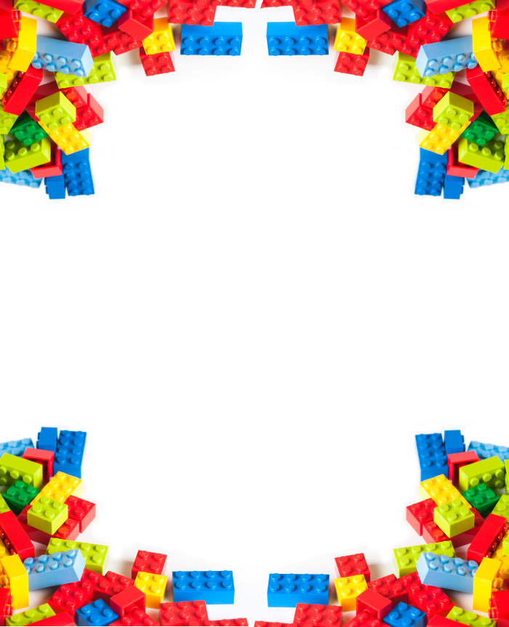
Муниципальное автономное дошкольное
образовательное учреждение
«Центр развития ребенка – детский сад № 10
«Солнышко»
г. Благовещенск Республика Башкортостан

Конструируем, играем, наших деток развиваем
Из опыта работы МАДОУ «ЦРР –
детский сад № 10 «Солнышко»
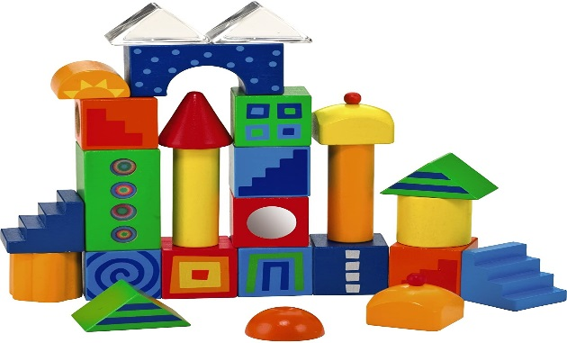

2020 г.

Муниципальное автономное дошкольное образовательное учреждение «Центр развития ребенка – детский сад № 10 «Солнышко»
Г. Благовещенск Республика Башкортостан

Конструируем, играем, наших деток развиваем
Из опыта работы МАДОУ «ЦРР –
детский сад № 10 «Солнышко»

2020 г.

Сборник материалов по конструктивной деятельности дошкольников

Над материалами работали:
Подковко Т.А. – заведующий
Дунюшкина В.М. – заместитель заведующего по воспитательной и образовательной работе
Гайтанова Т.Е. – старший воспитатель
Давлетбаева О.В. – воспитатель
Шарипова Л.В. – музыкальный руководитель

Методическое пособие представляет собой сборник материалов по конструктивной деятельности дошкольников из опыта работы муниципального автономного дошкольного образовательного учреждения «Центр развития ребенка – детский сад
№ 10 «Солнышко» г. Благовещенска Республики Башкортостан.
Пособие поможет пополнить знания педагогов по данной проблеме; включает теоретический, методический и практический материал для педагогов и родителей. В пособие включены конспекты совместной деятельности с детьми разных возрастов, разработанные педагогами нашего детского сада. А также разработки других мероприятий: педсовета, родительских гостиных, собраний, Школы молодой семьи; представлены материалы для педпросвещения родителей: памятки, советы, рекомендации, подборка игр с разными видами конструктора и стихов о строительном материале, роботах, строительных профессиях.
Пособие предназначено педагогам дошкольного учреждения и заинтересованным родителям.

МАДОУ «ЦРР – детский сад № 10 «Солнышко», 2020
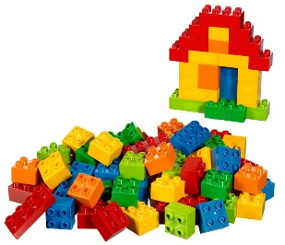
Введение

Дайте ребенку постичь необъятное,
Дайте возможность поверить в себя –
Все неизвестности станут понятными,
Станет по силам штурвал корабля!

Актуальность конструирования в современном ДОУ
Мы живем в век «высоких технологий», где конструирование, моделирование и робототехника стали одним из приоритетных направлений практически во всех сферах деятельности человека. В связи с тем современное общество испытывает острую потребность в высококвалифицированных специалистах, обладающих высокими интеллектуальными возможностями. Незрела необходимость вести популяризацию профессии инженера, конструктора и других технических профессий.
Вопросы подготовки инженерных кадров обсуждаются на разных уровнях власти. Развитие робототехники в настоящее время включено в перечень приоритетных направлений технологического развития, которые определены Правительством в рамках «Стратегии развития отрасли информационных технологий в РФ до 2020 года и на перспективу до 2025 года».
Возникает необходимость в организации образовательной деятельности в учреждениях дошкольного образования, направленной на удовлетворение потребностей ребенка, требований социума, которые способствуют реализации основных задач научно-технического прогресса, то есть начинать формировать инженерное мышление целесообразно с первого уровня образования – дошкольного.
Конструирование – это первый шаг к развитию технического творчества ребенка. Ребенок – прирожденный конструктор, изобретатель и исследователь. Эти заложенные природой задатки особенно быстро реализуются и совершенствуются в конструировании, ведь ребенок имеет неограниченную возможность придумывать и создавать свои постройки, конструкции, проявляя при этом любознательность, сообразительность, смекалку и творчество.
В настоящее время специалисты в области педагогики и психологии уделяют особое внимание детскому конструированию. Не случайно в современных программах по дошкольному воспитанию эта деятельность рассматривается как одна из ведущих.
Конструирование по ФГОС определено как компонент обязательной части программы, вид деятельности, способствующий развитию исследовательской, творческой активности детей, умений наблюдать, экспериментировать. Опыт, получаемый ребенком в ходе конструирования, незаменим в плане формирования умения и навыков исследовательского поведения. В соответствии с требованиями ФГОС, образовательная робототехника позволяет реализовать системно-деятельностный подход к обучению. Технология конструктивной деятельности позволяет обеспечить единство воспитательных, развивающих и обучающих целей и задач процесса образования дошкольников.
Формирование мотивации развития и обучения дошкольников, а также творческой познавательной деятельности, - вот главные задачи, которые стоят сегодня перед педагогом в рамках ФГОС.

Конструирование в ДОУ

Цель: создание комплекса условий для развития технического творчества и формирования научно-технической профессиональной ориентации у детей дошкольного возраста, формирования предпосылок универсальных учебных действий посредством использования конструкторов и образовательной робототехники.
Задачи конструктивной деятельности:
образовательные:
- Формировать у детей пространственное мышление, умение анализировать предмет, выделять его характерные особенности, основные части, устанавливать связь между их назначением и строением.
- Формировать коммуникативные навыки детей при работе в паре, коллективе, распределении обязанностей.
- Формировать умения самостоятельной проектной, исследовательской, изобретательской и рационализаторской деятельности дошкольников.
- Формировать представление о правилах безопасного поведения при работе с электротехникой, инструментами, необходимыми при конструировании робототехнических моделей;
развивающие:
- Развивать у детей дошкольного возраста интерес к моделированию и конструированию, познавательную активность детей, воображение, фантазию; стимулировать детское научно-техническое творчество.
- Развивать умение применять свои знания при проектировании и сборке конструкций.
- Развивать мелкую моторику, диалогическую и монологическую речь, расширять словарный запас;
воспитательные:
- Воспитывать у детей желание трудиться, выполнять задания в соответствии с инструкцией и поставленной целью, доводить начатое до конца, планировать будущую работу.
- Воспитывать у детей желание самостоятельно ставить перед собой задачи и находить оригинальные способы решения.
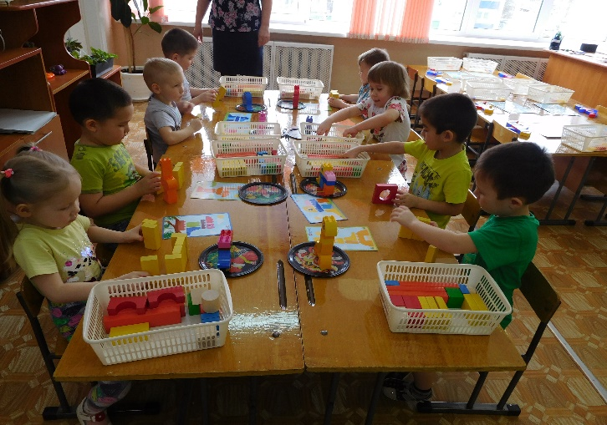
Принципы:
- Доступность и наглядность;
- Последовательность и систематичность обучения и воспитания;
- Учет возрастных и индивидуальных особенностей детей;
- От простого к сложному;
- Активности и созидательности;
- Интеграция.
Методы конструктивной деятельности:
- Объяснительно-иллюстративный - предъявление информации различными способами (объяснение, рассказ, беседа, инструктаж, демонстрация, работа с технологическими картами и др.);
- Эвристический - метод творческой деятельности (создание творческих моделей и т.д.);
- Проблемный - постановка проблемы и самостоятельный поиск её решения детьми;
- Программированный - набор операций, которые необходимо выполнить в ходе выполнения практических работ (форма: компьютерный практикум, проектная деятельность);
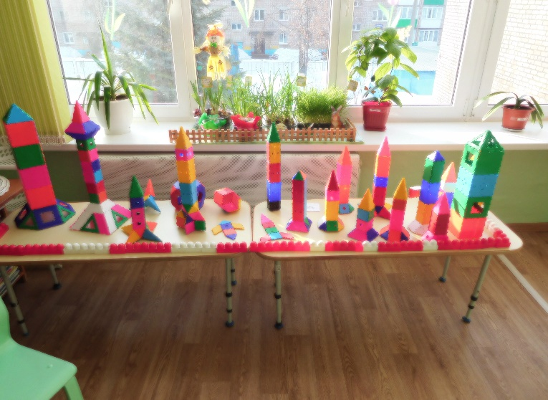
- Репродуктивный - воспроизводство знаний и способов деятельности (форма: собирание моделей и конструкций по образцу, беседа, упражнения по аналогу);
- Частично – поисковый - решение проблемных задач с помощью педагога;
- Поисковый – самостоятельное решение проблем;
- Метод проблемного изложения - постановка проблемы педагогом, решение ее самим педагогом, соучастие ребёнка при решении.
- Метод проектов - технология организации образовательных ситуаций, в которых ребёнок ставит и решает собственные задачи, и технология сопровождения самостоятельной деятельности детей.
Виды конструирования:
- Конструирование по образцу (когда есть готовая модель того, что нужно построить, например, изображение или схема). Конструирование по образцу, в основе которого лежит подражательная деятельность - важный обучающий этап, где можно решать задачи, обеспечивающие переход детей к самостоятельной поисковой деятельности творческого характера.
- Конструирование по условиям (образца нет, задаются только условия, которым постройка должна соответствовать (например, домик для собачки должен быть маленьким, а для лошадки — большим). Конструирование по условиям способствует развитию творческого конструирования.
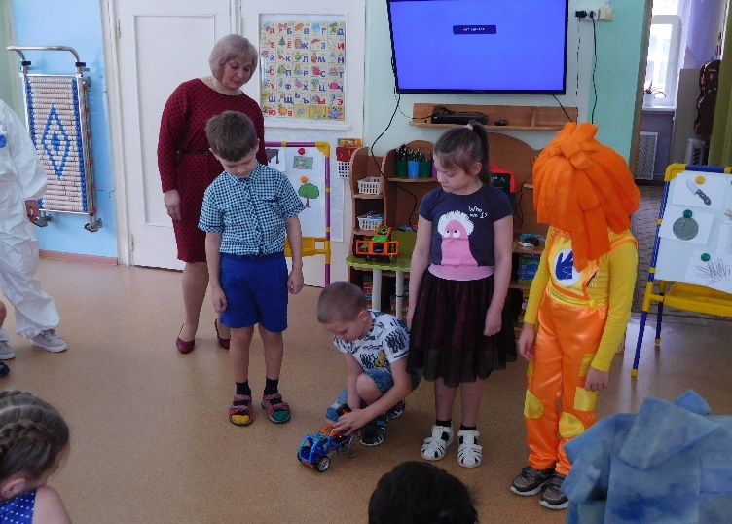
- Конструирование по замыслу предполагает, что ребенок сам, без каких-либо внешних ограничений, создаст образ будущего сооружения и воплотит его в материале, который имеется в его распоряжении. Данная форма не средство обучения детей созданию замыслов, а форма деятельности, которая позволяет самостоятельно и творчески использовать знания и умения полученные ранее.
Интеграция образовательных областей:
- Познавательное развитие: техническое конструирование – воплощение замысла из деталей конструктора;
- Речевое развитие: работа на лого-пункте с учителем логопедом при развитии фонетического слуха, понятие синтаксис, словообразование;
- Художественно-эстетическое развитие: творческое конструирование - создание замысла из деталей конструктора;
- Физическое развитие: координация движений, крупной и мелкой моторики обеих рук.
Социально-коммуникативное развитие
Конструирование позволяет:
- создавать совместные постройки, объединенные одной идеей, одним проектом; развивать общение и взаимодействие ребенка со взрослыми и сверстниками;
- формировать готовность к совместной деятельности со сверстниками; формировать позитивные установки к различным видам труда и творчества;
- наборы конструирования специально разработаны для поддержки социально-эмоционального развития дошкольников по трем направлениям: постижение себя, постижение окружающих и постижение мира, окружающего ребенка и затрагивают разнообразные темы.

Познавательное развитие
Развитие элементарных математических представлений у детей дошкольного возраста имеет большую ценность для интенсивного умственного развития ребенка, его познавательных интересов и любознательности, логических операций (сравнение, обобщение, классификация). В современном мире математики отводится ответственная роль в развитии и становлении активной, самостоятельно мыслящей личности, готовой конструктивно и творчески решать возникающие перед обществом задачи. Эффективным средством развития математических знаний у дошкольников можно считать конструирование. Конструирование интенсивно развивается в дошкольном возрасте благодаря потребности ребенка в этом виде деятельности.

Речевое развитие
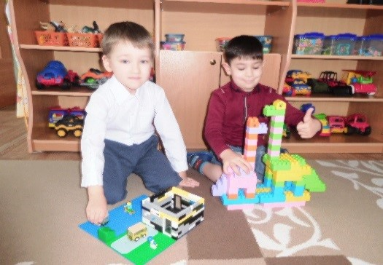
Развивая речетворчество дошкольников при помощи конструирования, воспитатель может предложить детям придумать сказку о том, что это за постройка, из чего она построена, кто в ней будет жить, описать ее и т.д. Созданные постройки из конструирования можно использовать в играх-театрализациях, в которых содержание, роли, игровые действия обусловлены сюжетом и содержанием того или иного литературного произведения, сказки и т. д., а также имеются элементы творчества. Выполняя постройку, дети создают объемное изображение, которое способствует лучшему запоминанию образа объекта. О доме, животном или растении, который сделал сам, ребенок рассказывает охотнее, придумывает разные истории и т. д.
При помощи деталей конструктора можно познакомить детей не только с формой, величиной, но и с цветами. Усвоить такое понятие как «чередование» и применять чередование цветов в собственных постройках, создавая узоры с использованием различных цветов.
Художественно-эстетическое
Творческое конструирование – создание замысла из деталей конструктора.
Реализация самостоятельной творческой деятельности детей - конструктивно-модельной.
Физическое развитие
Помимо мелкой моторики обеих рук конструирование также способствует развитию крупной моторики. Конструктор можно использовать как инвентарь для проведения занятий по физической культуре. Конструктор помогает детям воплощать в жизнь свои задумки, строить и фантазировать, увлечённо работая и видя конечный результат.
Ожидаемые результаты:
- сфомированность познавательных процессов (мышление, восприятие, воображение);
- развитие интегративных качеств (любознательность, активность, способность решать интеллектуальные задачи, сформированность представлений о себе, семье, мире и природе, овладение предпосылками учебной деятельности);
- сформированность коммуникативных навыков (умение общаться с детьми и взрослыми, умение сотрудничать в разных видах деятельности);
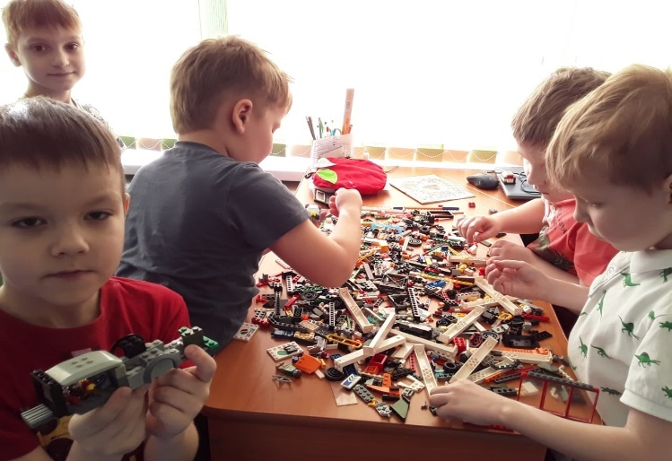
- сформированность произвольности, моторики и координации;
- сформированность характеристик одарённости (любознательность, целеустремлённость, способность к прогнозированию, способность рассуждать и мыслить логически, способность к оценке, словарный запас);
- сформированность интересов и предпочтений к занятиям конструктивной деятельностью и техническим творчеством.

Применение игр с конструктором ЛЕГО в процессе формирования речи дошкольников
Подготовила: учитель – логопед Шакирова С.Г.
Дошкольное детство – это возраст игры. Малыш, играя, не только познает мир, но и выражает к нему свое отношение. Игра является критерием психофизического развития дошкольника и младшего школьника.
Одним из видов игровой деятельности является конструирование. ЛЕГО-конструирование – одна из самых известных и распространённых ныне педагогических систем, широко использующая трёхмерные модели реального мира и предметно-игровую среду обучения и развития ребёнка. В силу своей педагогической универсальности наборы ЛЕГО оказываются наиболее предпочтительными наглядными пособиями и развивающими игрушками. С его помощью трудные задания можно решить посредством увлекательной созидательной игры, в которой не будет проигравших, так как каждый ребенок может с ней справиться. Можно сказать, что конструкторы ЛЕГО на сегодняшний день незаменимые материалы для занятий в дошкольных учреждениях.
ЛЕГО можно применять в различных областях знаний. Я решила поработать над тем, как можно использовать игры с ЛЕГО в процессе формирования речи детей.
ЛЕГО-конструирование - это не только практическая творческая деятельность, но и развитие умственных способностей, которое проявляется в других видах деятельности: речевой, игровой, изобразительной. Дети учатся совместно решать задачи, распределять роли, объяснять друг другу важность данного конструктивного решения. Это также воспитание социально активной личности с высокой степенью свободы мышления, развитие самостоятельности, способности детей решать любые задачи творчески. Конструктивная деятельность предполагает развитие таких мыслительных процессов, как анализ и синтез, классификация и обобщение, а также тесно связана с развитием речи дошкольников. Развитая речь выполняет важнейшие социальные функции: помогает ребёнку устанавливать связи с окружающими людьми, определяет и регулирует нормы поведения в обществе, а это является решающим условием для развития его личности. Дошкольный возраст является сенситивным периодом для обучения детей рассказыванию, что в дальнейшем позволит им успешно учиться в школе.
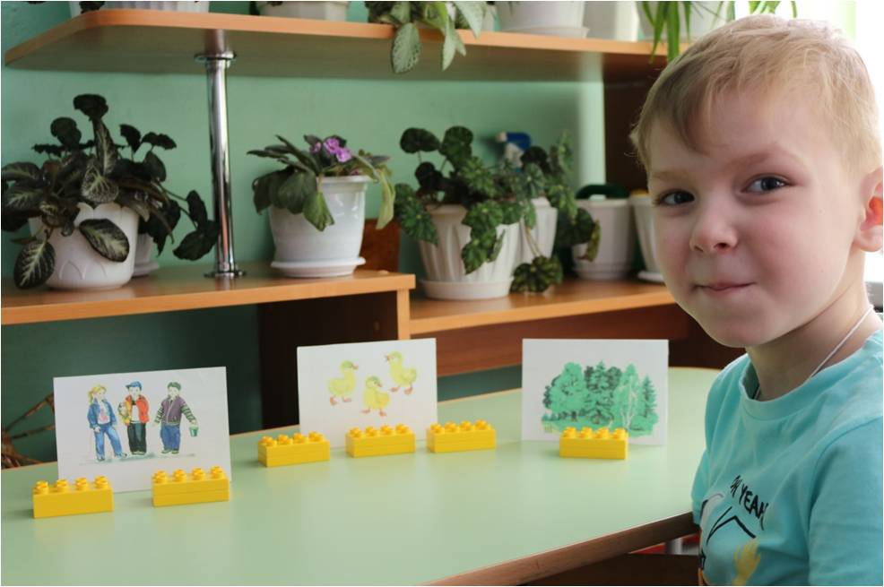
Применение дидактических упражнений с использованием ЛЕГО-элементов помогает проведению занятий по подготовке и обучению грамоте, коррекции звукопроизношения, развитию связной речи.
- При постановке звука, используя ЛЕГО, можно несколько скрасить монотонность попыток проговаривания звука, некоторые неприятные ощущения у детей. Предложив ребенку построить автомобиль, обговорить условие, что заводиться каждая деталь («р»). Аналогичные упражнения с самолетом («л»), пчелкой («ж») и т.д.
- Чтобы ребенку было легче понять термин «звук», используем ЛЕГО, опираясь на его цветовую гамму. Детали красного цвета - гласные звуки, синего - согласные твердые, зеленые - согласные мягкие.
- Следующим приемом может быть придумывание детьми слов по выбору кирпичиков воспитателем. То есть, составление предложения по трехмерной схеме.
- Используя короткие и длинные кирпичики, дети выполняют анализ предложения (короткие, длинные слова). Предварительно закрепив за каждым цветом определенную цифру, определяем порядковый номер каждого слова в предложении и ставим на плато кирпичики соответствующего цвета.
- Работая с анализом и синтезом слогов, можно использовать человечков синего, красного и зеленого цветов. В начале на построенном мостике встречаются 2 человечка синего и красного цветов, вместе они образуют слог ПА, в дальнейшем человечков заменяем на сконструированные детьми из ЛЕГО-элементов буквы. Предлагаем детям провести звуковой анализ слова.
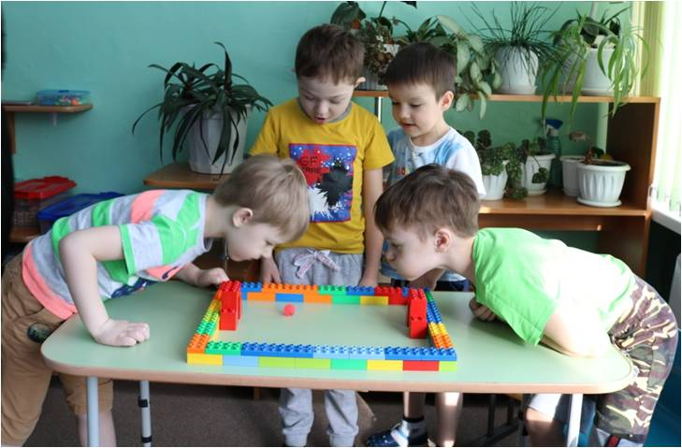
- Составление частей разных животных помогает развивать понимание образования сложных слов (Игра «Волшебный зоопарк» где соединяется голова крокодила и туловище тигра, и получается крокотигр).
Решаются многие задачи обучения: расширяется словарный запас, развиваются коммуникативные навыки, совершенствуется умение обобщать и делать выводы.
Работа по лексическим темам с помощью ЛЕГО-конструктора, имеющего широкий выбор наборов, даёт возможность детям с ОНР (общее недоразвитие речи) запоминать новые слова, используя тактильный и зрительный анализаторы. Лучше всего у таких детей накопление словаря происходит через увиденное и осознанное.
- При работе с конструктором хорошо отрабатывать грамматические конструкции: согласование числительных с существительными. (Сколько в твоём домике окошек? Сколько ягодок на кустике? Как рычит лев в клетке? В твоём зоопарке много кого?)
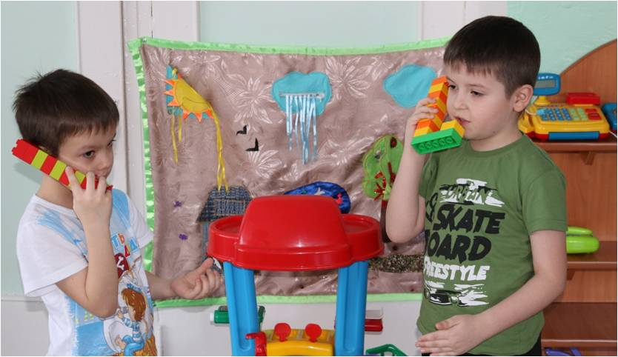
Конструирование фигур животных помогает детям научиться выделять части целого и отработке падежных окончаний. (Котёнок без чего? Без хвоста.)
- Основой коррекционной работы с применением ЛЕГО-технологий является конструирование декораций, воспроизведение действий персонажей с озвучиванием, конструирование моделей с последующим их описанием, а также использование сконструированных моделей для развития лексико-грамматической составляющей речи.
- Возможность совершения самостоятельных действий с элементами конструктора, их описания и сравнения способствуют формированию взаимосвязанного комплекса семантических, звуковых, морфологических и ритмических операций, осуществляющих поиск слова, что даёт возможность, помимо увеличения лексического запаса, перевести слова из пассивного словаря в активный.
Использование ЛЕГО-технологий в процессе формирования связной речи даёт возможность осуществлять обучение с наибольшим психологическим комфортом. Работа над пересказом, рассказом, диалогом становится более эффективной. Пересказ рассказа не по сюжетной картинке, а по объёмному образу декораций из конструктора, помогает ребёнку лучше осознать сюжет, что делает пересказ более развёрнутым и логичным.
Работа ведется еще и над коммуникативными навыками ребенка, а также над изменением личностных особенностей, одним из самых эффективных методов восстановления коммуникации в процессе диалога является логопсихокоррекционная ЛЕГО-игра (игры-драматизации, сюжетно - ролевые игры).
- Когда конструирование закончено, начинается работа со всей группой.
Дошкольники с удовольствием рассказывают о своих постройках, проговаривают последовательность своих действий, оценивают ту или иную конструктивную ситуацию. Они выполняют задания, требующие активизации мыслительной деятельности, например, достроить постройку по заданному признаку или условиям. («Заполни пространство», «Угадай, чья это часть?», «Оживи свою модель» и другие). Речевые ситуации, возникающие в процессе создания построек и игр с ними, способствуют развитию речи детей, которая служит одним из важнейших средств активной деятельности человека.
Например, работа с детьми по теме «Наш город», «Космос» - удивила своей результативностью. Дети создавали конструкции как на фантастические темы, так и на реальные сюжеты. Эмоциональная составляющая игры способствовала активизации диалогов в процессе работы. Составление рассказов по построенным декорациям, последующее объединение их в общее большое повествование помогло детям проследить пространственно-временные отношения, необходимые для связности высказывания.
Таким образом, ЛЕГО-технология предлагает современные методы обучения дошкольников. Она объединяет элементы игры с экспериментированием, а, следовательно, активизирует мыслительно-речевую деятельность детей. Использование ЛЕГО-технологии в ДОУ позволяет поднять на более высокий уровень развитие познавательной активности дошкольников, а это – одна из составляющих успешности их дальнейшего обучения в школе
Список используемых источников:
- Конструируем: играем и учимся LegoDacta –материалы развивающего обучения дошкольников. ИНТ. М,. 1997г.
- Источник: http://logoportal.ru/statya-14943.html

Эмоциональное развитие ребенка с использованием конструктора - Лего «Эмоции»
Подготовила: педагог – психолог Габдильнасырова О.В.

Конструирование для ребенка – это увлекательный мир радости и удивительных приключений!
В процессе конструирования ребенок легко усваивает знания об окружающем мире, совершенствует умения и навыки: закрепляет представления о форме, размере и цвете предметов, их физических свойствах.
Ученые пришли к выводу, что конструирование способствует развитию двигательных навыков и мелкой моторики. Развитие же мелкой моторики напрямую связано с развитием мышления и речи.
Хорошо развитая речь ведет к позитивной социализации. А атмосфера дружеского созидания, учит детей общаться, помогает ближе узнать друг друга.
Конструктор прекрасно развивает логическое мышление, необходимое для построения конструкций и понимания приложенной схемы. Собирание из частей целого требует сложной мыслительной деятельности.
Только при внимательном изучении инструкции можно правильно собрать модель. Нередко ребенку приходится переделывать, корректировать уже собранное сооружение. А это развивает в ребенке настойчивость и целеустремленность.
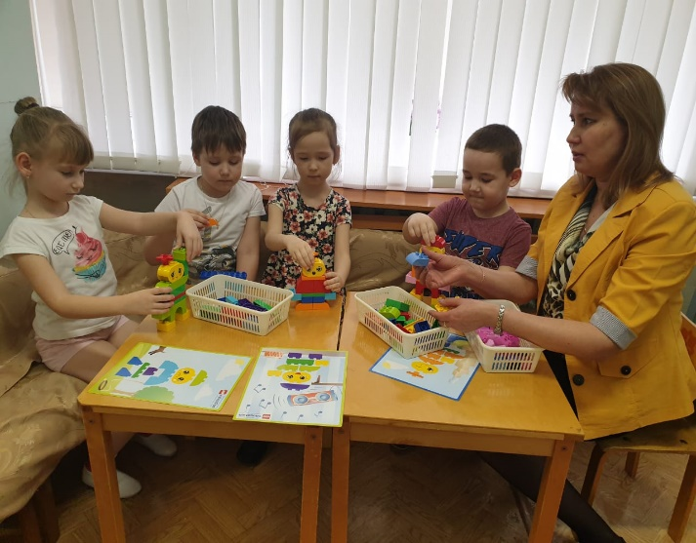
Конструирование развивает творческое мышление и воображение, формирует познавательную активность, является великолепным средством интеллектуального развития.
На коррекционно-развивающих занятиях я использую: логические блоки Дьенеша, цветные палочки Кюизенера, магнитный конструктор «Маг-формерс», конструктор ТИКО –«Геометрия». Все эти виды конструктора я рекомендую родителям для совместной деятельности с детьми, т.к. они имеют широкую развивающую направленность.
Конструктор не вызывает у ребенка негативного отношения, и вся развивающая работа воспринимается им, как игра.
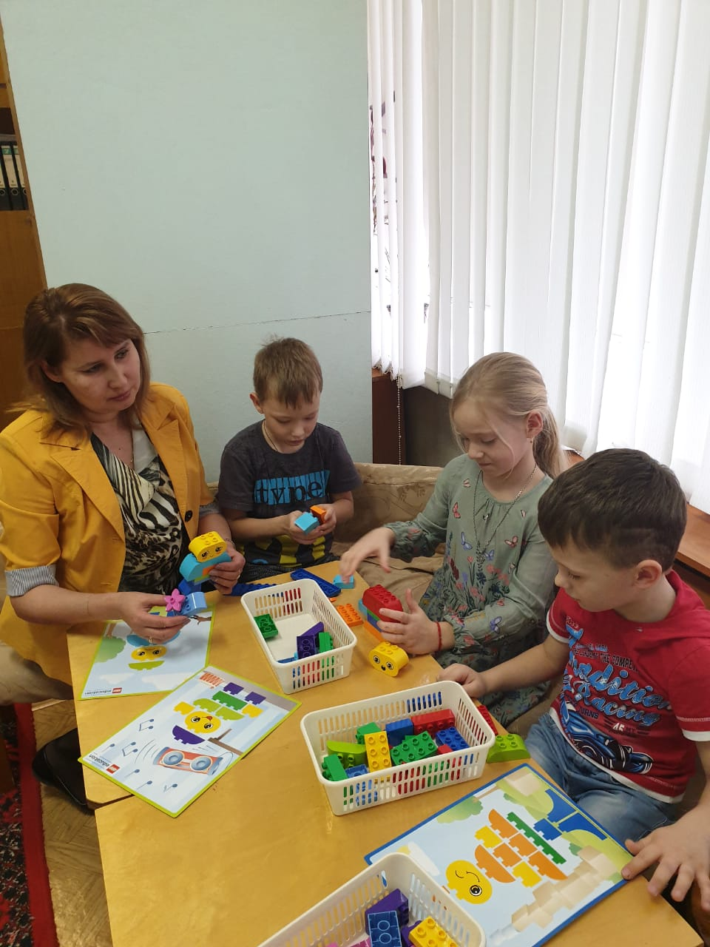
Конструирование считается успешной методикой наряду с психологическими и педагогическими технологиями для детей с гиперактивностью, синдромом недостатка внимания, трудностями в общении, замкнутостью, стеснительностью.
Разница между обычной игрой и развивающей заключается в том, что игра направлена на усовершенствование именно тех качеств ребенка, с которыми есть трудности. Например, неусидчивый ребенок должен попробовать себя в качестве спокойного руководителя стройки, а замкнутый ребенок – попробовать себя инженером, где нужно много общения.

Дошкольный возраст – это период, когда эмоциональная сфера играет важную роль в жизни малыша, когда чувства и эмоции господствуют над всеми другими сторонами его жизни.
Конструирование является великолепным средством не только интеллектуального, но и эмоционального развития детей дошкольного возраста.
В этом году мы приобрели новый конструктор - Лего «Эдюкейшн» - «Эмоции».
Этот конструктор я использую на занятиях для развития фантазии, воображения, связной речи, а также для знакомства детей с различными мимическими выражениями основных эмоциональных состояний человека.
Давайте поиграем. Я загадаю вам загадку, а вы должны отгадать эмоцию, о которой идет речь:

Эту эмоцию я испытаю,
Когда на прогулке друзей повстречаю,
Или отвечу на «5» свой урок,
Или рекорд вдруг поставить я смог! (Радость.)

С этой эмоцией реже встречаться
Мне бы хотелось, вам должен признаться.
Очень уж грустно, когда она с нами.
О чем говорю я сейчас? О…. Печали.

Ее трясет, глаза горят.
Сама пряма, как гвоздь!
Кидается на всех подряд.
Что это? Это…Злость.

Плохой советчик, говорят.
Парализует, если крах.
И отрицательный заряд
В себе несет дрожащий …. Страх.

Обида, ярость, раздраженье
А рык стоит, ну словно лев.
И никакого нет сомненья,
Напал на человека … Гнев.

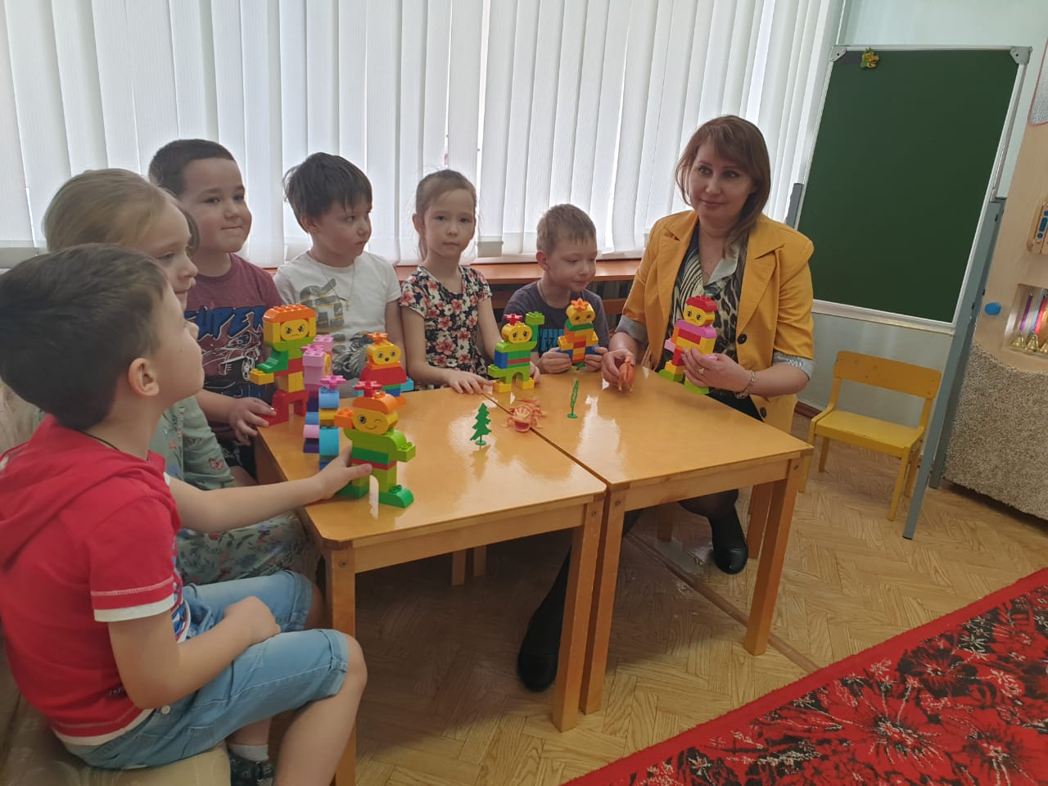
При ознакомлении детей с различными эмоциональными состояниями использую различные варианты игры:
- Детям предлагаю собрать по схеме человечка, с определенным эмоциональным состоянием и рассказать: почему у героя такое настроение. Придумать историю: что случилось и как ему помочь.
- Дети слушают сказку, обсуждают прочитанное и составляют заданное эмоциональное состояние.

И 3-й вариант: дети самостоятельно сочиняют сказку и выкладывают необходимую эмоцию.
Конечно, сочинение сказки – это довольно-таки непростая задача для дошкольника. Вполне понятно, что сочиненная ребенком история, выглядит порой, как несуразная нелепица.
И конечно, направляющая помощь здесь принадлежит взрослому. Дети, тоже не остаются в стороне, а активно помогают при возникновении трудностей и предлагают дальнейшее развитие событий. Эти незамысловатые истории мы назвали: «Эмоциональные сказки» и записываем их в маленькие книжечки.
Сказки собственного сочинения, мы прослушиваем под релаксационную музыку. Затем обсуждаем и делимся похожими историями из своей жизни.
Или разыгрываем инсценировку из сказки, с применением построенных из конструктора моделей человечков.
Таким образом, в игровой форме детям прививаются навыки правильного социального общения, умение эмоционально передать образ персонажа сказки, развивается выразительность речи и умение грамотно строить монолог и диалог.
Для пополнения методической копилки педагогов я подготовила картотеку игр на развитие способности распознавать различные эмоциональные состояния с помощью мимики, пантомимики, голосовых интонаций; снятие психомышечного напряжения, агрессивности, развитие воображения.

Виды конструкторов в ДОУ

Игра - лучшая подготовка к будущей жизни, в игре ребенок упражняется
и развивает те способности, которые понадобятся ему впоследствии…
В дошкольном возрасте игра охватывает почти все поведение ребенка …
(Л.С. Выготский)

Образовательный процесс будет наиболее эффективным если создана целостная модель предметно – развивающей и оздоровительной среды, благодаря которой ребенок становится творцом своего предметного мира, взаимодействуя со взрослыми, сверстниками и творцом своей личности.

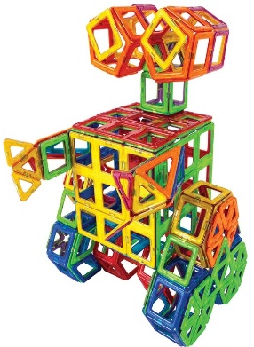
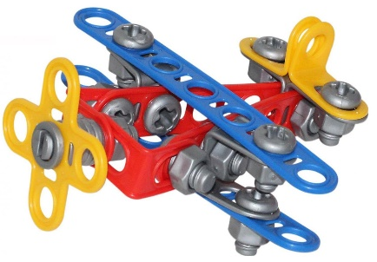
Конструкторов в садике не перечесть!
Большие и малые формы здесь есть.
Деревянные и металлические,
Пластмассовые и керамические.
Конструктор – «Магформерс»
И «ТИКО», и «Дупло»,
Конструктор «Иголка» -
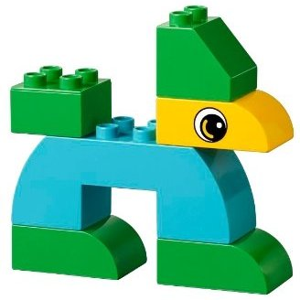
Колючий, как елка.
Есть мягкий конструктор
Из флиса и фетра.
Играть с ним занятно
И очень приятно!

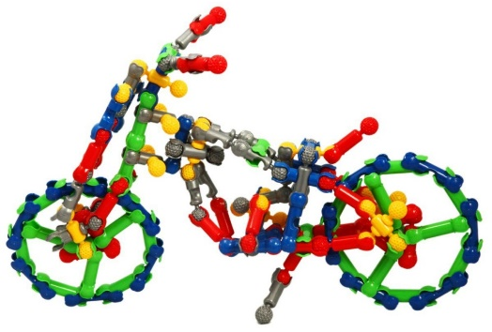
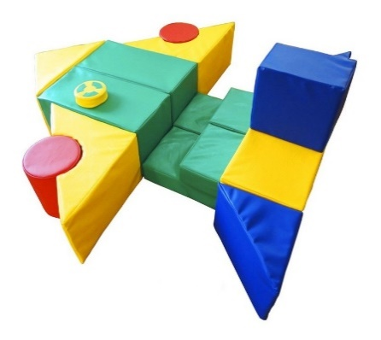
Мы с большим строительным конструктором
Каждый день играем неизменно,
Строим стену очень-очень длинную,
И над нею - башню непременно!
Строительный набор пластмассовый крупный
Дом самостоятельно строим замечательно!
Есть строительный набор крупный, примечательный!
Строительный набор пластмассовый средний
Вот цилиндры, конусы и кубики
Разные – мы это отмечаем.
Цвет, размер и форму изучаем,
С ними с удовольствием играем.
Есть конструктор из металла.
Мы охотно соберём
Кран подъёмный, самокат,
Вертолёт, машинку, дом.
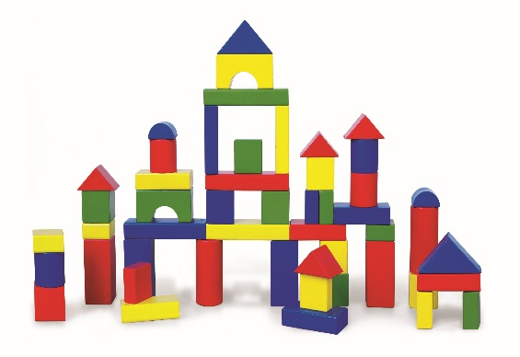
Мягкий большой и средний строительный набор
Кубики, цилиндры, арки,
Мягкие, цветные...
Мы из них построим замок -
Башенки резные!

Кубики деревянные
Зелёные, желтые, синие, красные,
Кубики из дерева тёплые, разные.
Они - любимые игрушки у ребят
И никогда без дела не лежат!
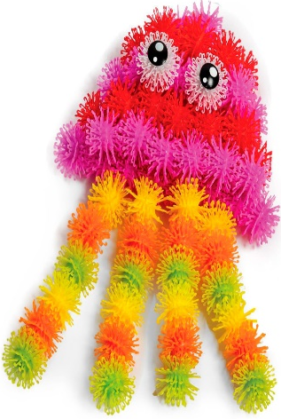
Конструктор средний пластмассовый
Лёгкий, яркий, разноцветный
Позволяет нам собрать
Дом, гараж, забор у дома;
Внутри поставить стол, кровать.
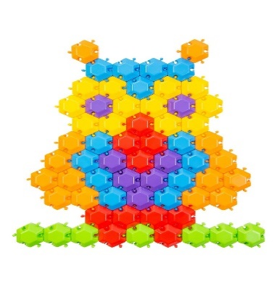
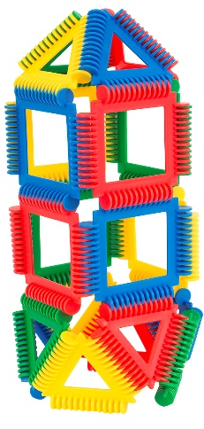
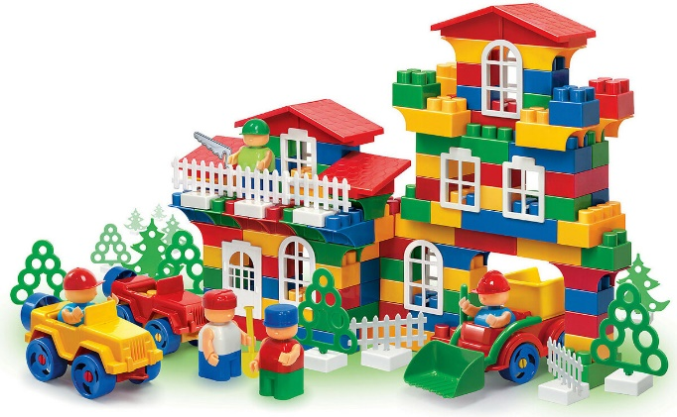
Конструкторы для мальчиков и девочек
Мальчики и девочки разные – мы знаем
И конструктор разный мы им предлагаем.
Мальчишки любят мастерить,
С гайками болты крутить…
У девочек совсем другие интересы –
Цветочки собирают юные принцессы.

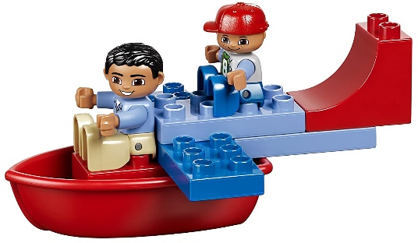
Мягкий конструктор для художественного конструирования
Вот доска чудесная какая,
И зелёная, и голубая!
Берём разные фигуры
В ручки умелые.
Получаются у нас
Картины целые!
«Велькрошка» - конструктор из липучек
Мы полоски из липучки возьмём,
И легко из них узор соберём.
А ещё из них получится грибок,
Бабочка, цветочек - огонёк,
Стрекоза, жучок-паучок,
Заяц, ёжик или колобок.

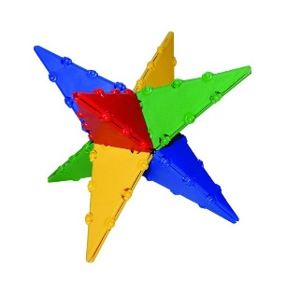
Лего разный есть у нас,
Этот Лего - просто класс!
«Станция железнодорожная»,
«Пиратский корабль» есть,
«Цирк» весёлый и «Зоопарк»,
Плюсов Лего не перечесть!
С ним мы с удовольствием играем,
Мелкую моторику развиваем!

Пластмассовая мозаика
Мозаику цветную
Все дети обожают,
В грибы, цветы и ягоды
Быстро превращают.

Правила конструирования

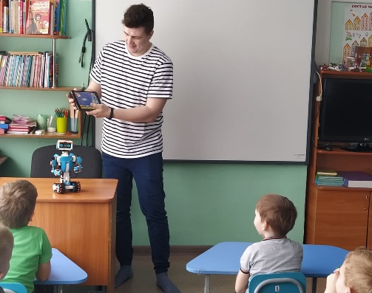
Инструктаж по технике безопасности:
1. Работу начинать только с разрешения педагога. Когда педагог обращается к тебе, приостанови работу. Не отвлекайся во время работы.
2. Работай с деталями только по назначению.
3. Нельзя глотать, класть детали конструктора в рот и уши.
4. Не разъединяй детали, соединенные вместе зубами.
5. Не стучи деталями по столу, пластмасса может треснуть.
6. При обнаружении ломаной или треснувшей детали, отдай ее педагогу.
7. Детали конструктора и оборудование храни в предназначенном для этого месте.
8. Содержи в чистоте и порядке рабочее место.
9. Выполняй работу внимательно, не отвлекайся на посторонние дела.

Конспекты мероприятий

Конспект образовательной деятельности
Воспитатели: Комарова Т.А., Шайбакова Е.Ф.
Тема: Теремок
Целевая аудитория: дети первой младшей группы «Петушок»

Задачи:

Образовательные:
- познакомить детей с основными частями конструкции теремка – стены, пол, крыша, окно, дверь; а также с пространственным расположением этих частей относительно друг друга;
- закрепить умения детей строить по образцу, учитывая способы крепления деталей;
- закрепить представления детей о строительных деталях, их свойствах, выбирать правильную последовательность действий;

Развивающие:
- развивать способность осуществлять элементарный анализ объекта, выделять целое и части, опираясь на образец;
- развивать зрительное и пространственное восприятие, наглядно-действенное мышление, внимание, способность сосредоточиться;
- развивать интерес к конструктивно-модельной деятельности и мелкую моторику пальцев;

Воспитательные:
- воспитывать умение детей работать в коллективе сверстников, помогая, друг другу при совместной постройке;
- воспитывать активность, инициативность, самостоятельность, желание творить и изобретать;
- формировать умение доводить начатое дело до конца.

Оборудование и материалы: индивидуальные наборы с деталями конструктора. Образец постройки для детей. Картинки и игрушки героев сказки «Теремок»: мышка, лягушка, зайчик, волк, медведь. Незаконченная постройка теремка. Магнитофон со спокойной музыкой.

Ход образовательной деятельности
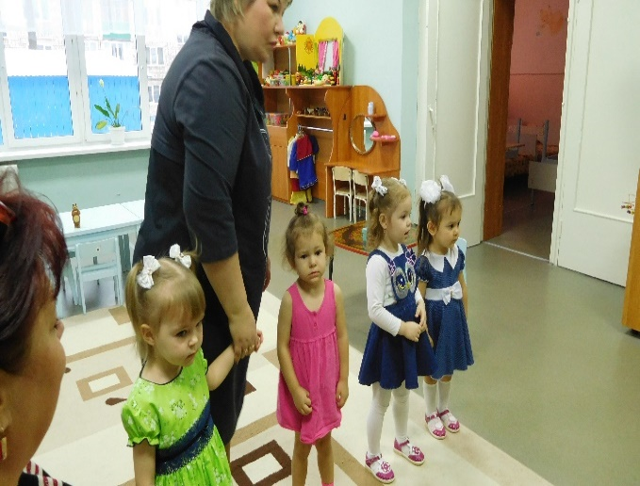
- Ребята, сегодня к нам пришли гости. Они хотят посмотреть, как вы занимаетесь, какие вы у нас молодцы! Давайте поздороваемся с ними и подарим свои улыбки друг другу и нашим гостям.
- Ребята, по дороге в детский сад я шла, красивую коробочку нашла. А коробочка не простая, она волшебная.
- А знаете, что внутри?
- Ребята, сказка в гости к нам пришла и подарки принесла!
- Ребята, давайте попробуем открыть коробочку и отгадать, а что за сказка у нас в гостях. (Пытаюсь открыть.)
- Что-то не открывается?
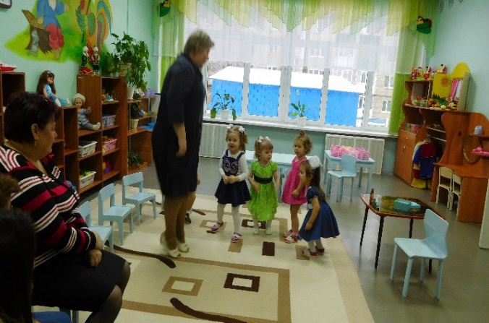
Сказка спряталась в загадку,
Но попробуй отгадать!
Если верна будет отгадка,
Сказка к нам придёт опять!
- А какая сказка, мы сейчас попробуем отгадать.
Присаживайтесь на стульчики и посмотрите внимательно на экран.
(Фрагмент из сказки.)
- Ребята, вы догадались какая эта сказка?
- Правильно! Это сказка «Теремок»!
- Ребята, а давайте вспомним, чем закончилась сказка?
(Пришёл медведь и сломал теремок.)
- Так! Получается, что нашим героям совсем негде жить? Ой, что же делать? Придумала! А давайте мы построим новый теремок!
- Ребята, сказка нас приглашает в гости на волшебную поляну.
По ровненькой дорожке шагают наши ножки,
Вот так, вот так шагают наши ножки.
Мы шагаем друг за другом лесом и зеленым лугом.
Через лужу - прыг, через яму - скок.
Шли, мы шли и пришли.
Вот наконец-то мы дошли.
- Ребята, посмотрите кто это? (Мишка.)
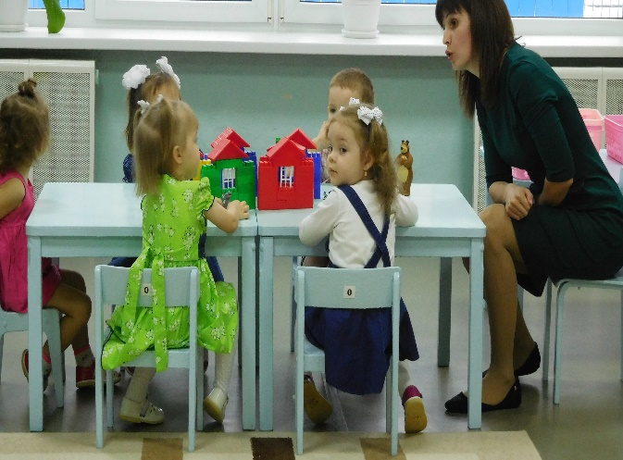
- Давайте поздороваемся с мишкой.
- Ребята, мишка очень грустный, просит нас помочь отремонтировать дом и позвать друзей.
- Ребята, поможем мишке?
- Мы поможем отремонтировать ему теремок и снова собрать всех друзей вместе. А поможет нам в этом Лего-конструктор, который нам принес мишка.
- Ребята, посмотрите, часть стены теремка разрушена. Сможем мы ее восстановить? А как? (Достроим теремок.) Да, одна часть стены сохранилась. Это будет для нас подсказка. Давайте мы ее внимательно рассмотрим.
- Из чего она сделана? (Из деталей Лего- конструктора.)
- Из каких основных частей он состоит? (Кубики, кирпичики.)
- Все ли детали одинакового цвета? (Нет.)
- А какого они цвета? (Красные, желтые, зеленые, синие.)
- На какую фигуру похожа крыша? (На треугольник.)
- На какую фигуру похож сам теремок? (На квадрат.)
- А по размеру детали одинаковые? (Нет, разные. Есть большие и маленькие.)
- Где мы будем использовать самые большие детали конструктора? (Внизу.)
- Что еще нужно обязательно сделать, чтобы друзья смогли попасть в свой уютный новый теремок? (Дверь.)
- Как детали Лего держатся (соединяются) между собой? (Накладываются друг на друга.)
- А сейчас, перед началом строительных работ, мы разомнем наши пальчики.
Пальчиковая гимнастика «Новый дом»
- Теперь начнем строительство. Возьмём контейнер с деталями и пройдем на полянку, располагайтесь удобно. (Следить за осанкой). (Звучит музыка.)
- Начнем с построения основания самых крупных деталей, прикладываем ровно друг к другу длинной стороной. Сейчас построим стены теремка с той и другой стороны из средних деталей, ставим их друг на друга. Количество деталей должно быть с обеих сторон одинаковое. Прикрепим заднюю стенку теремка из такого же количества деталей, что и боковые стены. А вход мы построим из самых маленьких деталей, соединив их друг с другом боковой стороной так, чтобы уголок смотрел вверх.
- Те, кто собрал стену, может помочь остальным.
Осталось поставить крышу. Берём треугольники и ставим на детали.
- Ребята, давайте отойдем от столов и посмотрим, что у нас получилось. Вам понравился теремок, который мы с вами построили? Мне тоже очень понравился наш теремок.
- Ребята, а сказка задаёт нам вопрос.
- Кто жил в теремке?
- Давайте, проверим, может откроется наша коробочка?
- Ой, посмотрите, получилось!
- Кто же там? (Мышка-норушка, лягушка-квакушка, зайка - побегай-ка и волк.)
- Кому мы сегодня помогали? (Медведю.) Мы смогли ему помочь? (Да.) Как мы помогали? (Мы строили новый теремок для друзей Мишки.) Из чего мы строили теремок? (Из лего – конструктора.) Какие делали мы использовали? (Кубики, кирпичики, разных размеров и цветов.)
- Мишка благодарит вас за помощь. Теремок у нас получился на славу: крепкий, высокий, красивый. Вы были смелые, отважные, решительные, сообразительные - замечательные помощники!

Конспект образовательной деятельности по познавательному развитию
Воспитатель: Аиткулова Р.С.
Тема: Грузовой транспорт
Целевая аудитория: дети второй младшей группы «Сказка»
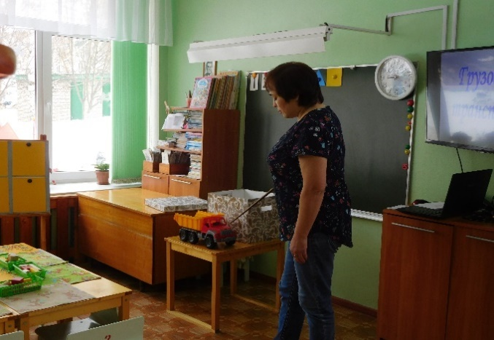
Цель: закреплять умение создавать из строительного материала простейшие модели реальных объектов.

Задачи:

Образовательные:
- выделять в предмете его основные части, определять их назначение (кабина, кузов, 4 колеса);
- учить детей анализировать строение частей предмета, размеры - больше или меньше (3 части), объёмную форму (цилиндр, куб, пластина, кирпич) и пространственное соотношение частей с помощью наглядной модели грузовика; учить отбирать детали, из которых эти части могут быть построены;
- познакомить с новой деталью – цилиндром;
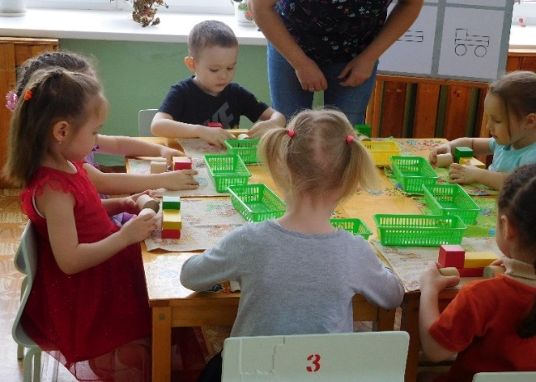
Развивающие:
- развивать воображение, мышление, память;

Воспитательные:
- воспитывать внимание и наблюдательность, чуткое отношение к родным и близким людям.
Оборудование:
- коробка;
- большая грузовая машина;
- картинка - схема с изображением большого грузовика;
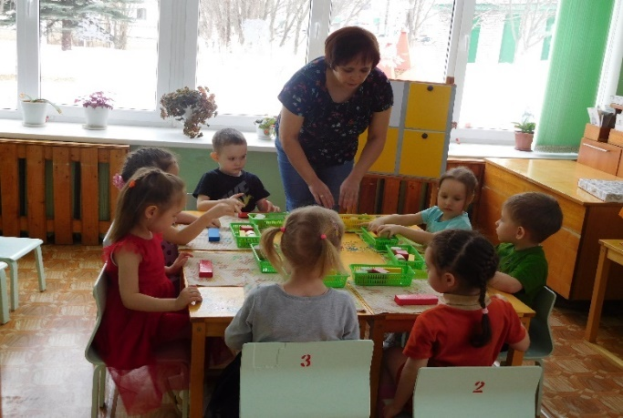
- набор кубиков на каждого ребенка;
- мультимедийное оборудование.

Методические приемы:
- беседа;
- рассказ;
- вопросы и ответы детей (хоровые и индивидуальные);
- показ слайдов;
- показ и рассматривание игрушки грузовик;
- словарная работа;
- художественное слово;
- рассказывание стихотворений;
- пальчиковая игра;
- физминутка;
- конструирование;
- использование мультимедийных технологий.

Предварительная работа:
- игры с использованием строительного материала;
- наблюдение за грузовой машиной;
- беседа с детьми о грузовом транспорте;
- рассматривание фотографий, картин, альбомов о транспорте;
- чтение стихов о транспортных средствах;
- индивидуальная работа с детьми по конструированию.
Словарная работа:
- активизация существительных: кубик, кирпич, брусок, цилиндр;
- активизация прилагательных, характеризующие предмет;
- активизация прилагательных, противоположных по значению: узкая, короткая,
длинная, гладкая, высокий, широкий и.т.д.;
- обогащение словаря: строительство, бензовоз, молоковоз, хлебовоз, лесовоз.

Ход образовательной деятельности
- Дети! Сегодня к вам в гости пришло много гостей. Они хотят посмотреть, как вы подросли, как занимаетесь, какие вы молодцы! Давайте поздороваемся с ними и подарим свои улыбки друг другу и нашим гостям:
Собрались все дети в круг.
Ты мой друг и я твой друг.
Крепко за руки возьмемся
И друг другу улыбнемся!
Сюрпризный момент (стучат в дверь и передают коробку.)
- Ребята, нам передали посылку, хотите посмотреть, что внутри этой коробки?
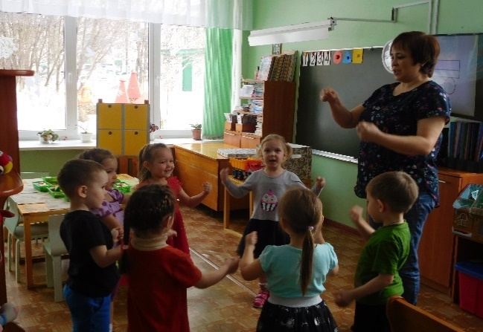
Тогда отгадайте загадку:

Не зверь, не птица, по улице мчится.
Едет, жужжит, моторчик шумит.
Есть и кузов, и кабина, и четыре колеса.
Груз тяжелый перевозит,
Вот такие чудеса! (Грузовая машина.)
- Правильно! Это грузовая машина! (Достает игрушку из коробки.)
- А почему его так называют? (Перевозит разные грузы.)

- В какую часть машины загружают тяжёлый груз?
(Груз грузят в кузов.)
- Правильно, у каждой грузовой машины есть кузов. А где же сидит водитель? (В кабине.)
- А как можно назвать водителя по – другому? (Шофер.)
- Водителя можно назвать по – другому шофер.
- А скажите, ребята, любой человек может сесть и поехать на машине? (Нет. Чтобы, управлять машиной, надо учиться и получить права.)
- А что такое права? (Это – документ, с которым можно садиться за руль машины.)
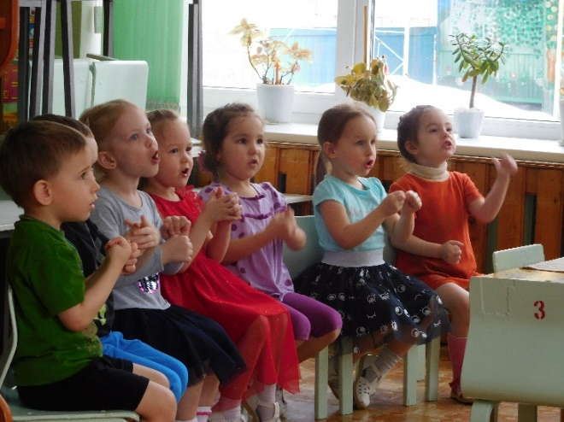
- Что еще есть у грузовой машины? (Колеса, фары,…)
- А сейчас я вам покажу, какие разные бывают грузовые машины и какие разные грузы они перевозят.
1) Грузовая машина, которая возит бензин, называется бензовоз (Слайд 1).
2) Машина, которая перевозит мусор – мусоровоз (Слайд 2).
3) Ребята, как будет называться грузовая машина, которая перевозит молоко? (Молоковоз.)
- Правильно, молоковоз (Слайд 3).
4) А как будет называться грузовая машина, которая перевозит хлеб? (Хлебовоз.)
- Правильно (Слайд 4).
- Как будет называться грузовая машина, которая перевозит бревна или по – другому лес? (Лесовоз.)
- Правильно! Посмотрите, как он выглядит (Слайд 5).
- А теперь, чтобы лучше запомнить новые слова, поиграем в пальчиковую игру «Транспорт»:
Все машины по порядку
Подъезжают на заправку.
Бензовоз, мусоровоз,
С молоком молоковоз,
С хлебом свежим хлебовоз,
И тяжелый лесовоз.
- Ребята, настоящие грузовые машины делают на заводах, игрушечные на игрушечных фабриках, а давайте и мы сами построим свою грузовую машину. Тогда мы будем машиностроителями.
- Давайте посмотрим, из каких частей состоит грузовик? (Колёса, кабина, кузов, платформа.)
- Посмотрите, на какую строительную деталь похожи колёса? (Колеса похожи на цилиндр.)
- Правильно! Эта деталь называется- цилиндр. Давайте вместе повторим - цилиндр. Если посмотрим на цилиндр сбоку, увидим, что он похож на прямоугольник. А если посмотреть со стороны, то мы увидим круг, а колёса у машины - круглые.
- На что похожа кабина? (На кубик.)
- Платформа на что похожа? (На пластину.)
- Кузов? (На кирпичики.)
- А теперь отдохнём.
Физминутка «Шоферы»
Едем, едем на машине (движение рулем)
Нажимаем на педаль (ногу согнуть в колене, вытянуть).
Газ включаем, выключаем (рычаг повернуть к себе, от себя),
Смотрим пристально мы вдаль (ладонь ко лбу).
Дворники счищают капли
Вправо, влево – чистота! («Дворники»)
Волосы ерошит ветер (пальцами взъерошить волосы),
Мы шоферы - хоть куда! (большой палец правой руки вверх)
(Воспитатель показывает, в какой последовательности выполнять построение машины, подкрепляя показ демонстрацией схемы последовательного построения грузовика.)
- Начнём постройку грузовика – с платформы. Посмотрите, как она показана на схеме.

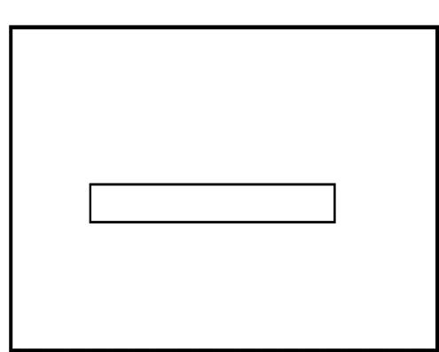
- На какую деталь строительного материала похожа платформа? (Пластина.) – Конечно! Посмотрите, если мы приложим нашу пластину к схеме, то увидим, что это именно она (при затруднениях детей, поочерёдно к схеме прикладываются разные детали).
- Какая ещё часть есть у машины? (Кабина.) - Посмотрите на схему,

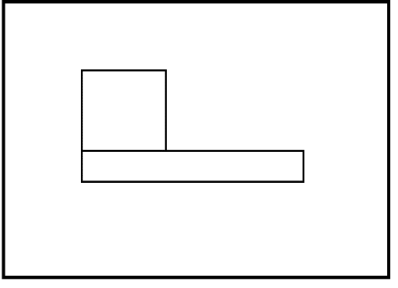

На какую геометрическую фигуру похожа кабина? Какую деталь строительного материала мы возьмём для кабины? (На кубик).
- Теперь построим кузов (похож на кирпичик).
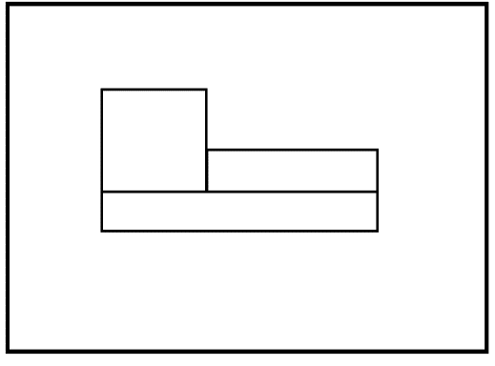

- Мы почти построили грузовик, но чего-то не хватает? (нет колёс). Давайте опять посмотрим на схему.

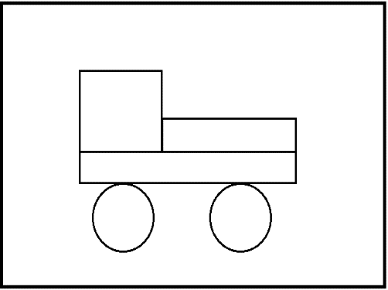
- На какую геометрическую фигуру похожи колёса? (Круг).
- Какую деталь строительного материала мы возьмём для колёс? (Цилиндр).
- Сколько кругов на схеме? Давайте посчитаем – один, два.
- Значит, сколько цилиндров мы возьмём? (Два).
- Посмотрите, как я положила цилиндры, чтобы получились колёса. Теперь сверху я устанавливаю платформу с кабиной и кузовом и у нас получился грузовик!
(Параллельно с объяснением проводится и индивидуальная работа.)
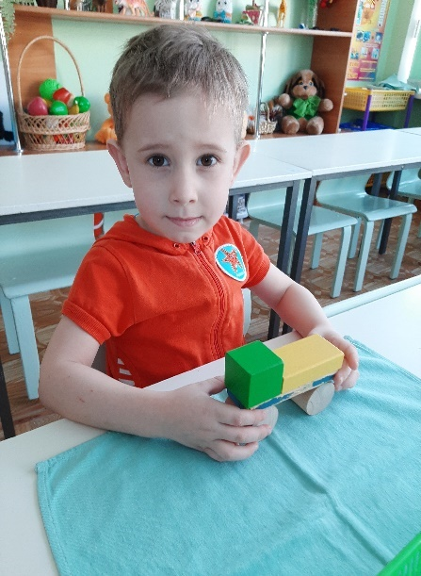
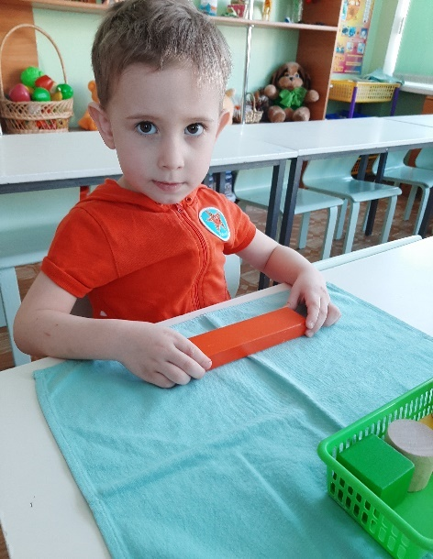

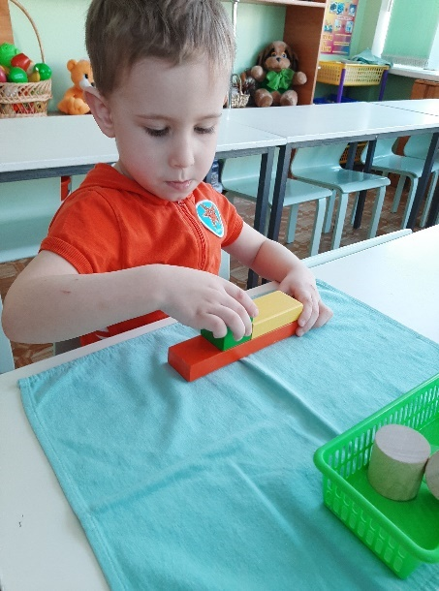
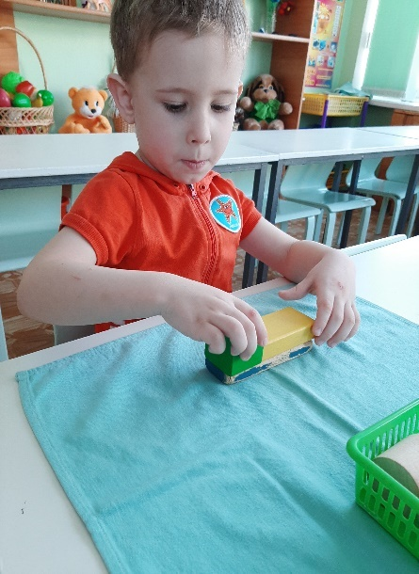

- Сегодня мы, о чём говорили? (О грузовой машине.)
- Как используют грузовые машины? (Их используют для перевозки разного груза.)
- Какого размера грузовая машина? (Машины бывают большого и маленького размера.)
- Назовите, из каких частей состоит грузовая машина? (У грузовой машины есть кабина, кузов, колеса, окно, руль,…)
- А кто управляет машиной? (Машиной управляет водитель, шофер).
- Что нужно для того, чтобы она двигалась? (Чтобы машина могла двигаться нужно, залить бензин.)
- Молодцы!

Конспект образовательной деятельности по конструированию
Воспитатели: Гумерова Г.Р., Гайсина Г.Р.
Тема: Путешествие в Африку

Целевая аудитория: дети средней группы

Цель: развитие логико- конструктивных навыков у детей среднего возраста.

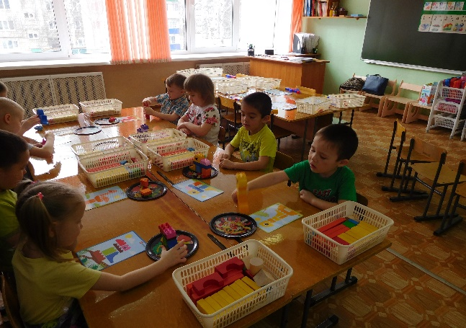
Задачи:

Образовательные:
-формирование чувства уверенности в своих возможностях;
-развитие мелкой моторики;
-расширение и обогащение словарного запаса детей;
-закрепление навыков диалогической речи;

Развивающие:
-развитие творческого воображения;
-общей и мелкой моторики пальцев рук;
-развитие мыслительных операций, самоконтроля;

Воспитательные:
-продолжать работу по поддержанию положительного эмоционального состояния у детей;
-формирование доброжелательных взаимоотношений друг с другом.

Методы и приёмы: чтение письма от животных из Африки; создание мотивации для познавательной деятельности; рассматривание схем, рисунков, презентаций; знакомство с новыми словами.

Материал и оборудование: «Лего Эдюкейшн», «Блоки Дьенеша», конструктор «Строим сами», схемы, рисунки.

Словарная работа: архитектор, авиаконструктор, инженер, лего Эдюкейшн, блоки Дьенеша.

Ход образовательной деятельности

- Ребята, сегодня к нам пришли гости! Давайте с ними поздороваемся ласково и приветливо им улыбнёмся. Давайте друг другу улыбнёмся и передадим хорошее настроение.
Встали в большой круг!
(встают в круг, качают сцепленными руками)
Справа друг и слева друг!
(показывают ладошками вправо, влево)
Круг такой, как наше солнце!
(показывают руками, большое солнце)
Светят зайчики в оконце
(поднимают и опускают руки, одновременно
сжимая и разжимая кулачки)
Дарит солнце всем тепло!
(нежно обхватывают свои плечи руками)
Дарит радость и добро!
(хлопают весело над головой)
- Молодцы! Теперь у всех нас и наших гостей хорошее настроение. Проходите, садитесь на свои места.
- Сегодня почтальон принёс вот такую посылку. (Лего «Эдюкейшн») - Как вы, ребята, думаете, что там? (Там детали конструктора.)
- Какие они? (Разноцветные.)
- Сколько их? (Много.)
- А вы знаете, ребята, из них можно построить животных. Посмотрите на картинках каких животных вы видите? Как можно назвать этих животных одним словом? (Животные жарких стран.)
- Молодцы!
(Потрясти посылку.)
- Ой, а в посылке ещё что-то есть! Давайте посмотрим!? Там письмо. Почитаем?

«Здравствуйте, дорогие ребята! Пишут вам животные из далёкой Африки. Нам очень нужна ваша помощь. Нам негде спрятаться от горячего, палящего солнца. Помогите, пожалуйста, построить нам дома. Мы будем вам очень благодарны.»

- Ребята, а вы знаете, что Африка - царство самого жаркого в мире солнца и горячего песка?
- Представляете, как страдают бедные животные! (слайд про Африку.)
- Вы готовы им помочь? Вам хочется побывать в Африке?
- Отлично! За окном мороз, холод, снег, а мы сегодня отправимся с вами в очень жаркую страну и поможем нашим друзьям.
- Ребята, Африка очень далеко. Как вы думаете на чем нам можно добраться туда? (На самолёте.)
- Человека, который строит самолёты, называют авиаконструктором.
- У вас на столах лежат блоки Дьенеша и схемы самолёта. Ваша задача строго по этой схеме построить самолёт. Помните, что авиаконструктор точно работает по чертежам и схемам. Если вы ошибётесь, самолёт не взлетит. Будьте внимательны! Вы сейчас все поработаете авиаконструкторами и построите самолёт.
(Строят самолёт.)
- Построили?
- Молодцы! Сели красиво. Пристегнулись. Полетели. А пока летим, давайте немного отдохнём. (Слайд с изображением самолёта.)

Физминутка

Мы садимся в самолёт,
(дети приседают)
Отправляемся в полёт.
(«Заводят» самолёт, встают, говорят: «ж-жу»)
Мы летим над облаками,
(руки в стороны)
Машем маме, машем папе.
(по очереди машем рукой сначала правой, потом левой рукой)
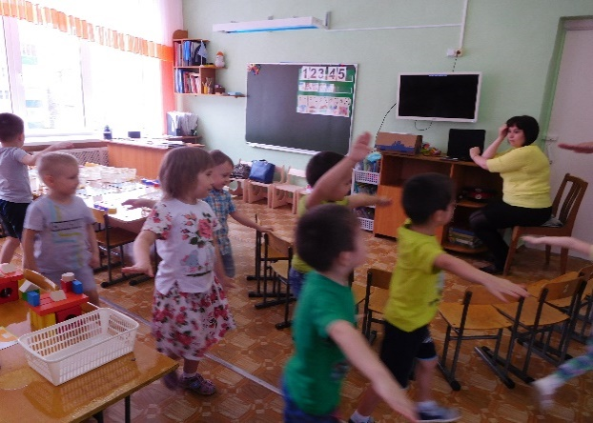
Видим, как течёт река,
(показываем руками волны)
Видим в лодке рыбака.
(«забрасываем» удочку)
Осторожно: гора!
(наклоняются вправо, влево,
говорят «ж-жу»)
Приземлятся нам пора! (приседают)
- Вот и прилетели мы в Африку! Давайте пройдём за столы.
- Посмотрите, что вы видите на картинках? (Ответы детей, называют животных.)
- Вам задание! Собрать животных согласно инструкции. Инструкция – это образец картинки, на которой нарисован чертёж.
(Строят животных.)
- Молодцы! Какие красивые животные у вас получились! Кто у тебя получился? А у тебя кто?
- Вы замечательно справились с заданием. Но тут стоит такая жара! Такое солнце печёт! Что нужно сделать, чтобы укрыться от солнца? (Построить дома, загоны, вальеры.)
- Правильно, надо построить для животных домики. У каждого из вас есть деревянный конструктор «Строим сами».
- Давайте построим дома для животных Африки, чтобы им укрыться от жары и ветра.
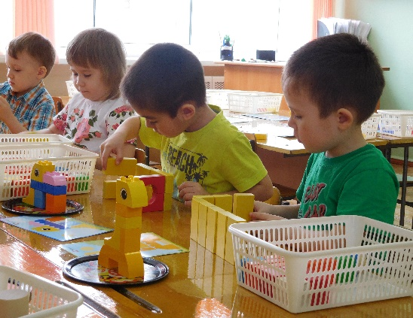
- Прежде, чем начнёте работать, давайте обсудим. Как вы думаете, кто придумывает, каким должен быть дом? (Архитектор.)
Архитектор – это такая профессия, он рисует чертёж дома на бумаге. Кто ещё помогает строить дом? (Инженер.)
- Инженер – это тоже профессия, он считает, сколько нужно строительного материала.
- А дальше по чертежам работают строители. Какие строительные профессии мы с вами знаем? (Каменщики, плотники, маляры, крановщики.)
- Вот вы сейчас будете и архитекторами, и инженерами, и плотниками. Приступайте к работе.
Самостоятельная работа.
- Какие же вы молодцы! Вам понравилось строить? Кем вы были сейчас? (Архитекторами, инженерами, плотниками.)
- Какие детали использовали?
- Теперь у каждого животного есть свой дом, чтобы защищать их от палящего солнца.
- А нам с вами пора домой возвращаться. Садимся в самолёт. (Присели.)
Заводим мотор. (Заводим руками). И полетели!

- Вот мы и дома! Ребята, где мы с вами побывали? Кому помогали? Что мастерили? С какими новыми словами познакомились?
- Мы сегодня использовали на занятии разные виды конструктора. Какие? (Лего Эдюкейшн, блоки Дьенеша, конструктор «Строим сами»).

Конспект интегрированного занятия с использованием
ТИКО конструктора «Геометрия»
Воспитатель: Тимофеева Н.И.
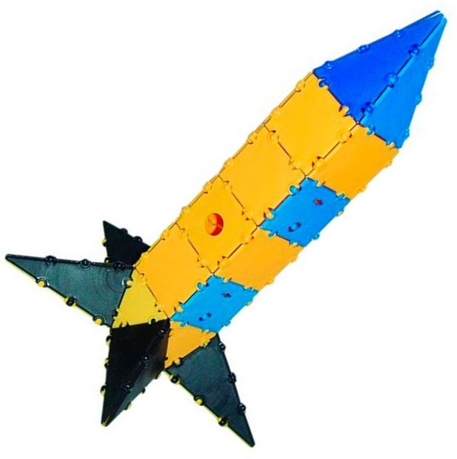
Тема: Ракета летит в космос

Целевая аудитория: дети старшей группы
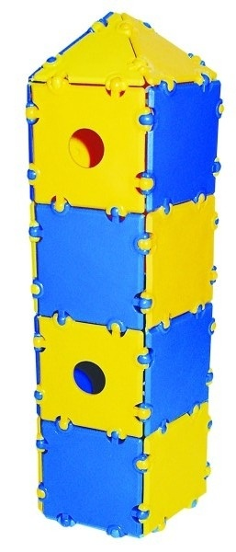
Цель: Расширение представлений о космосе, отражение их в конструировании

Задачи:

Образовательные:
- дать элементарные представления о строении Солнечной системы, звездах, планетах, космической технике;
- побуждать детей конструировать фигуры различных космических кораблей из ТИКО конструктора;

Развивающие:
- развивать навыки конструирования, речь; обогащать словарь: конструктор, инженер, схема, таблица, телескоп, космический полигон; развивать у детей чувство цвета, колорита, композиции;

Воспитательные:
- воспитывать чувство гордости за свою страну, открывшую дорогу в космос;
- воспитывать партнерские взаимоотношения между детьми, умение работать в мини подгруппах.

Форма деятельности: фронтальная.

Используемые методы и приемы: игровой, наглядный, практическая деятельность детей, рассказ воспитателя, вопросы к детям, использование художественной литературы.

Приемы организации детей в деятельности: индивидуальное выполнение заданий, в минигруппах.

Оборудование и материалы: ТИКО конструктор. Построенные макеты ракет из конструктора.

Предварительная работа: Беседы с детьми о космосе; рассматривание иллюстраций; чтение художественной литературы.

Ход образовательной деятельности

- Ребята, у нас сегодня гости! Давайте поздороваемся с ними. (Доброе утро!)
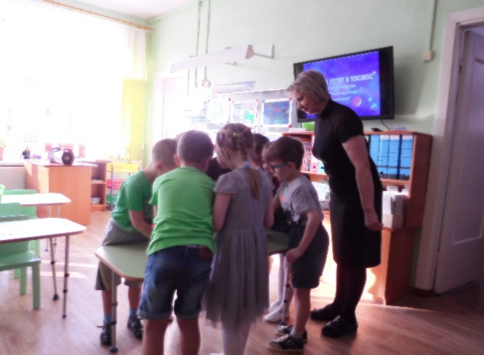
- Послушайте внимательно загадку:
Океан бездонный,
Океан бескрайний,
Безвоздушный, тёмный,
И необычайный.
В нём живут Вселенные,
Звёзды и кометы.
Есть и обитаемые,
Может быть, планеты.
- Как вы думаете, что это? (Космос.)
- Мы с вами попали в космическое пространство.
(Игра «Собери пазлы».)
- Детям предлагается взять по одному пазлу, взглянуть на обратную сторону и соединить между собой.
- Как вы думаете, о чём сегодня пойдёт речь? (О космосе.)
В космосе так здорово!
Звёзды и планеты
В чёрной невесомости
Медленно плывут!
В космосе так здорово!
Острые ракеты на огромной скорости
Мчатся там и тут!
- Дети, вы правильно догадались, сегодня мы поговорим о космосе. Слово «космос» означает «все на свете». Космосу нет конца и предела, он наполнен бесчисленным множеством звезд, планет, комет и других небесных тел. И все они движутся по своему пути. В космосе существует строгий порядок, и ни одна из планет или звезд не сойдут со своего пути и не столкнутся друг с другом. Наша Земля движется вокруг Солнца вместе с другими планетами.
- Назовите планеты, которые вы знаете? (ответы детей)
- Как называется планета, на которой мы с вами живём? (Земля.)
Наша планета обитаемая, родная и красивая.
Ждут нас быстрые ракеты
Для прогулок на планете.
На какую захотим
На такую полетим!
- Какой формы планеты? (Круглые.)
- Солнце – это планета или звезда? (Звезда.)
- С помощью какого прибора можно хорошо рассмотреть звезды на небе? (Телескоп.)
(Впроцессе беседы воспитатель демонстрирует иллюстрации Вселенной, Солнечной системы, звездного неба).
- В ночном небе мы видим звезды. Они кажутся маленькими сверкающими точками, потому что находятся далеко от Земли.
- На чем можно подняться к звездам? (Космический корабль, ракета.)
(Демонстрация иллюстрации ракеты.)
- Как называется профессия человека, который летает на ракете и работает в космосе? (Космонавт.)
- Кто был первым космонавтом, который полетел в космос? (Юрий Гагарин).
(Показ портрета Ю. А. Гагарина.)
- Ребята, а как вы думаете, какими качествами и знаниями должен обладать космонавт?
1. Космонавт должен обладать безупречным здоровьем и быть физически подготовленным.
2. У космонавта должна быть хорошая память, чтобы всё знать.
3. Космонавт должен уметь управлять бортовыми системами, оборудованием, для научных исследований.
4. Космонавт должен обладать идеальным зрением, здоровье должно быть отличным, потому что в космосе не найдешь больницу.
5. Космонавт должен быть выносливым, стремиться к познанию, к цели, к трудолюбию и упорству.
6. Космонавт должен быть добрым, находчивым, натренированным, умным и сильным.
- У космонавта есть специальная одежда для выхода в космос. Как она называется? (Скафандр).
- Почему космонавт не может без скафандра находиться в космосе? (Там нет воздуха, он погибнет, холодно.)
- Кто из вас знает, как называются профессии людей, которые строят ракеты? (Конструкторы, инженеры, инженеры-конструкторы, ракетостроители, исследователи, радисты, механики, электрики, программисты).
- Ребята, а вы хотите стать конструкторами космических ракет?
- Замечательно! Тогда мы с вами будем конструкторами: мы сконструируем свои ракеты и пошлем их к звездам и планетам, чтобы исследовать «космическое пространство».

- Но прежде, чем приступить к постройке ракеты, мы с вами сделаем космическую зарядку! Ведь космонавты должны быть здоровыми!
Физкультминутка «На ракете мы летим».
На ракете мы летим (руки вверх домиком),
В невесомости парим (наклоны в стороны).
Смотрим все в иллюминатор (руки ко лбу),
Ищем для посадки кратер (повороты влево, вправо).
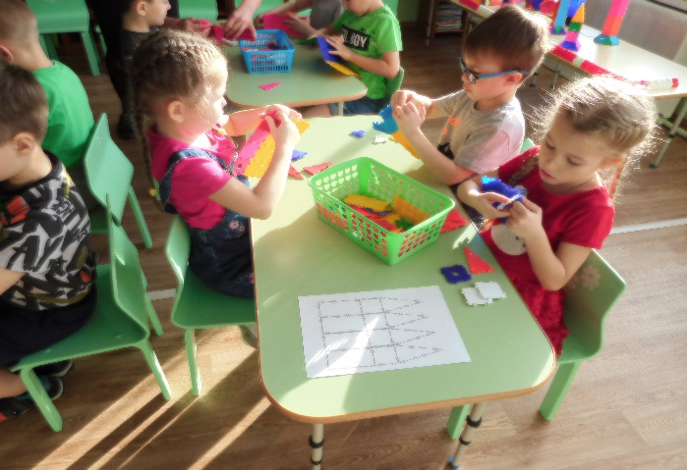
Вдруг пошел метеоритный
Дождь космический магнитный (резко машем
кулаками в стороны).
Мы на кнопку нажимаем (имитация нажимания
пальцами на кнопки)
И ракету опускаем (присели).
Повреждений, вроде, нету! (руки на пояс,
повороты туловища)
Мы выходим на планету. (маршируем)
- Я вас приглашаю на космодром, где находятся ракеты.
(Работа детей в мини подгруппах (по 3 человека. Воспитатель обсуждает вместе с детьми порядок выполнения работы. Сначала все вместе рассматривают готовые модели ракет из ТИКО конструктора.)
- Посмотрите на ракеты! Из какого конструктора они сконструированы? (Из ТИКО конструктора.)
- Что обозначает слово ТИКО? (Трансформируемый, игровой конструктор.)
На далёкие планеты
От земли летят ракеты.
Их конструктор разработал
День и ночь не спал, работал.
- Вот сегодня вы будете конструкторами и сконструируете свою ракету.
-У вас на столе схема ракеты, нужно сделать ракету по схеме, подобрать нужные детали ТИКО и выложить их по схеме. Но каждый из вас конструктор, а конструкторы – люди творческие и талантливые, и вы можете проявить фантазию и сконструировать свой вариант, свою ракету.
Пальчиковая гимнастика
В тёмном небе звезды светят,
Космонавт летит в ракете.
День летит, ночь летит
И на звезды всё глядит.

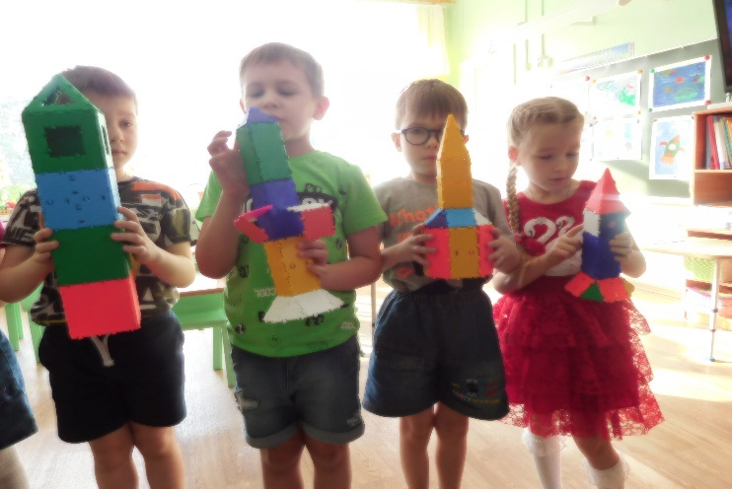
(С помощью воспитателя каждая миниподгруппа собирает свою развёртку в объемную фигуру.)
- Вы закончили работу, молодцы! Арсений, расскажи про свою ракету? (Я построил свою ракету из ТИКО конструктора, корпус ракеты состоит из прямоугольников, конус-треугольников; для ножек ракеты использовал трапеции. Назвал свою ракету «Спутник».)
1.Со своей ракетой ТИКО
Полечу легко и быстро,
На недельку на одну
Залечу я на Луну.
Погощу я на Венере.
А затем, в обед как раз,
Полетим играть на Марс.
Дети: (встают в полукруг с ракетами и читают стихи)
2-й реб:
ТИКО это мир фантазий!
Мир идей, разнообразий.
3-й реб.:
Изучая схемы в нём
Может получиться дом.
4-й реб.:
Если в космос полетим,
То планеты разглядим.
5-й реб.:
Мы узнаем все планеты
И построим мы ракету.
6-й реб.:
ТИКО руки развивает
И мечтать нам не мешает.
Все вместе:
И скажу про ТИКО я,
Это лучшая игра!

- Наши ракеты оправляем на космодром, откуда они полетят в космос.
Конспект образовательной деятельности
Воспитатель: Муртазина М.М.

Тема: Создание робота – исследователя для иных планет «Инопланетный вездеход»

Целевая аудитория: дети старшей группы

Цель: развитие способностей детей к наглядному моделированию; создание и запуск рабочей модели – робот-исследователь средствами конструктора LEGO Education WeDo 2.0.
Задачи:

Обучающие: прививать навыки работы с конструктором LEGO Education WeDo 2.0; закреплять умение детей действовать по схематической модели; формировать инженерное мышление, умение работать с ИКТ;

Развивающие: развивать техническое творчество, логическое и пространственное мышление, внимание; расширять словарный запас детей; развивать мелкую моторику рук.

Воспитательные: воспитывать взаимопонимание, ответственность, доброжелательность, инициативность, желание помочь друг другу, работая в команде.

Образовательные области: Познание, Коммуникация, Социализация, Здоровье.

Подготовительная работа:
- Знакомство с робототехникой.
- Творческая работа: «Мой робот. Какой он?»
- Знакомство с устройством компьютера.
- Аппликация «Самый лучший робот в мире».
- Экскурсия в технопарк.
- Знакомство с конструктором LEGO Education WeDo 2.0.
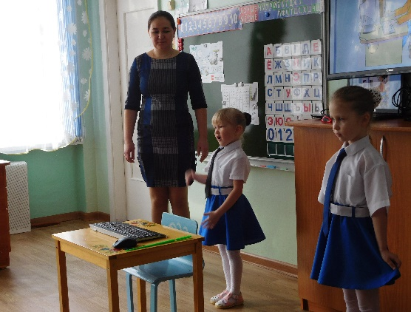
- Просмотр видеофильма «Современные роботы».
Приемы:
- Организационный момент.
- Беседа.
- Художественное слово.
- Вопросы детям.
- Просмотр мультфильма.
- Инструктаж по технике безопасности.
- Физминутка.
- Сборка модели.
- Создание программы.
- Запуск модели.
- Итог занятия.

Словарная работа: робот, инженер-конструктор, конструктор-сборщик, программист, стационарные роботы, мобильные роботы, робот-андроид, луноход, батискаф, квадрокоптер, вездеход, инженерная книга.

Оборудование: презентация, конструктор LEGO Education WeDo 2.0, ноутбуки, телевизор.

Ход образовательной деятельности

(Сценка «Робот и программисты.)
- Спасибо вам, что рассказали нам о работе робота в современном мире и его программировании. Мы приглашаем вас присоединиться к нашему занятию. Присаживайтесь.

- В этом году мы с вами начали знакомство с интересной наукой – робототехникой. Эта наука учит нас создавать роботов. Ребята, давайте с вами вспомним, что означает слово робот? (Робот – это машина, которая выполняет разные действия и управляется программой или человеком.)
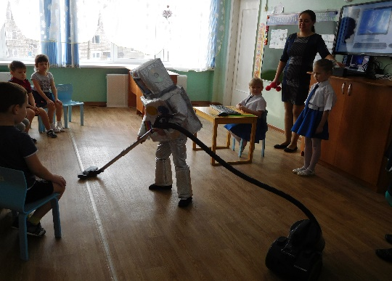
Нет руля и нету шин,
Но я – родственник машин.
Хоть с квадратной головой,
Я почти как вы, живой:
Я стою, и я хожу,
Кто захочет, с тем дружу.
Я люблю веселье, хохот,
Ведь я очень добрый робот.
- Совершенно верно, ровно 100 лет назад было придумано это слово и появилось оно впервые в фантастическом рассказе. Сегодня роботы перестали быть чем-то выдуманным, они используются во всех сферах нашей жизни. Как вы думаете, для чего человек создал робота? (Робот помогает человеку.)
- Для создания одного робота трудятся несколько человек разных профессий. Сначала необходимо сделать чертеж будущего робота. Это выполняет?.. (Инженер-конструктор).
- Затем по этому чертежу собирают робота, и это выполняет?.. (Конструктор-сборщик.)
- И для того, чтобы робот начал работать, необходимо написать для него программу его действий, а это выполняет (Программист.)
Это чей там слышен топот?
На работу вышел робот.
Мышцы металлические,
Мысли электрические.
Робот лампой помигал,
Робот лапой помахал:
«Посмотрите-ка, ребята,
Как я пашню распахал!»
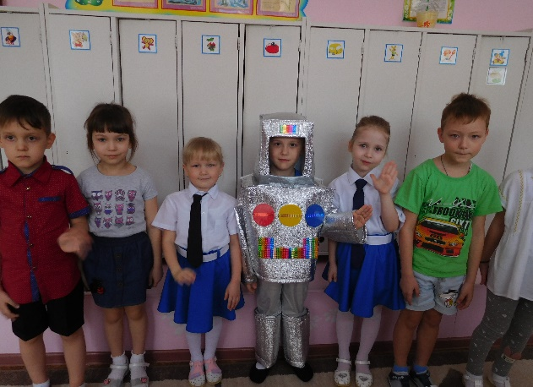
Робот уголь очень любит,
Никаких других пород
Кроме угля не берёт.
Робот в кратере вулкана,
Как в кастрюльке великана:
«Если не расплавлюсь,
То с работой справлюсь!»
Робот рыбок наблюдает,
Дно морское изучает.
«Выручай меня, матрос!
Я ракушками оброс!»
На другой планете робот
Пробы взял, поставил опыт:
«Воздух есть, и есть вода.
Человек, лети сюда!»
Это маленькая Таня,
А у Тани робот — няня.
«Слушайся, Танюша, мамы,
Как я слушаюсь программы!» Валентин Берестов.
- О каких видах роботов говорится в этом стихотворении? (Шагающие, плавающие, летающие, гусеничные, колесные, андроиды.)
- Все эти роботы можно назвать одним словом, каким? (Мобильные роботы, это роботы, которые передвигаются.)
- Какие виды роботов еще бывают? (Существуют стационарные роботы, которые стоят на месте.)
- Стационарные роботы используются на фабриках и заводах. Где применяются мобильные роботы?
- Благодаря науке роботы изо дня в день становятся совершеннее, то есть становятся еще лучше. Ребята, а к какому виду относится робот, который пришел к нам сегодня в гости? (Это андроид – робот, который похож на человека.)
- Робот, какая у тебя программа? Что ты умеешь делать? (Я умею танцевать.)
- Замечательно, научи и наших ребят танцевать свой танец, пожалуйста!
(Игра-танец с роботом.)
- Спасибо тебе, робот. А теперь, ребята, давайте разделимся на 2 группы, первая группа пойдет вместе с роботом смотреть интересный фильм про современных роботов, а вторая группа – останется здесь, чтобы самим сконструировать робота. А затем мы поменяемся местами.
(Просмотр мультфильма.)
- Для того, чтобы создать собственного робота, нам необходимо отправиться в научную Лего-лабораторию Максима и Маши, которые познакомят нас с интересными новостями и научат собирать различные модели из конструктора Лего. Готовы?
- Они как всегда заняты важными делами. Максим предлагает нам узнать последние новости:
1) На Луне приземлился новый Луноход.
2) На дно Тихого океана продолжает спускаться водный батискаф.
3) В пещеры горы Тибет запущен видеонаблюдатель.
- Интересные новости, ребята? Продолжаем. Маша увидела в бинокль что-то интересное и хочет поделиться с нами:
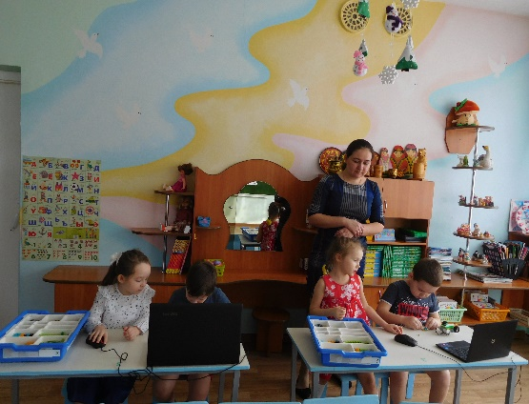
4) Начал извержение вулкан Этна. Для создания удачных снимков кратера вулкана используется квадрокоптер.
- То есть, для того, чтобы исследовать труднодоступные для человека места, были придуманы специальные роботы.
- А какое место хотели бы исследовать вы, куда трудно попасть человеку? (Исследовать космос, другую планету.)
- Хорошо, очень интересное предложение. Давайте займемся созданием робота-вездехода для изучения поверхности другой планеты.
- И для этого вспомним правила работы с конструктором LEGO Education WeDo 2.0.
1. Работу начинать только с разрешения педагога. Когда педагог обращается к тебе, приостанови работу. Не отвлекайся во время работы.
2. Работай с деталями только по назначению.
3. Нельзя глотать, класть детали конструктора в рот и уши.
4. Не разъединяй детали, соединенные вместе зубами.
5. Не стучи деталями по столу, пластмасса может треснуть.
6. При обнаружении ломаной или треснувшей детали, отдай ее педагогу.
7. Детали конструктора и оборудование храни в предназначенном для этого месте.
8. Содержи в чистоте и порядке рабочее место.
9. Выполняй работу внимательно, не отвлекайся на посторонние дела.
Физминутка «Робот»
- Для предстоящей работы нужно быть в хорошей физической форме. Давайте подготовимся.
Робот делает зарядку
И считает по порядку.
Раз – контакты не искрят, (движение руками в сторону)
Два – суставы не скрипят, (движение руками вверх)
Три – прозрачен объектив (движение руками перед собой)
И исправен и красив (опускают руки вдоль туловища.)
(Сборка модели.)

  - Создание программы.
- Оба робота-вездехода собраны. Что же необходимо сделать теперь для того, чтобы наши роботы пришли в движение? (Создать программу, запрограммировать робота.)
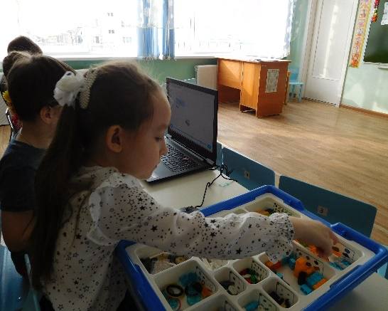
- С чего нужно начинать работу? (Для создания программы необходимо установить соединение между роботом и планшетом.)
- Как называется основная деталь нашего конструктора? (СмартХаб.)
- СмартХаб или микропроцессор - является сердцем любой модели, контролируя работу датчиков и моторов. СмартХаб передает информацию от компьютера к сконструированной модели.
- Какая деталь конструктора приводит робота в движение? (Мотор.)
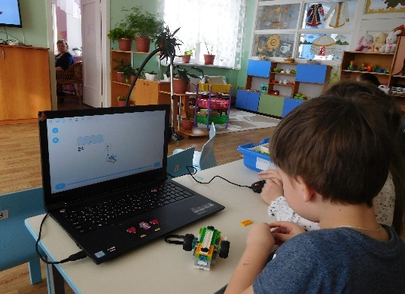
- Для того, чтобы привести наш вездеход в движение, нам надо написать программу по образцу или создать свою. Если вы все сделаете правильно, робот оживет.
  - Запуск модели.
- Ребята, чем мы завершаем занятие по робототехнике?
- Заполняем инженерную книгу.
(Заполнение инженерной книги.)
- Ребята, что мы сегодня сконструировали? Что для вас было самым сложным? А что было самым интересным?
- Ребята, мы сегодня с вами создали робот-вездеход, написали для него программу и запустили вездеход. Каждый из вас справился с поставленной задачей. Спасибо за работу!

Конспект интегрированного занятия
Воспитатели: Бажина Н.В., Киняшова О.Н.

Тема: Магнитный помощник – конструктор

Целевая аудитория: дети подготовительной группы

Цель: закрепить знания детей о свойствах магнита и их использовании человеком.

Задачи:
Образовательные: формировать первичные представления о свойствах и отношениях объектов окружающего мира (форме, цвете, размере, материале, звучании, количестве, числе, части и целом, пространстве, движении и покое, причинах и следствиях); формировать познавательные действия; способствовать реализации самостоятельной, творческой, конструктивно-модельной деятельности детей;
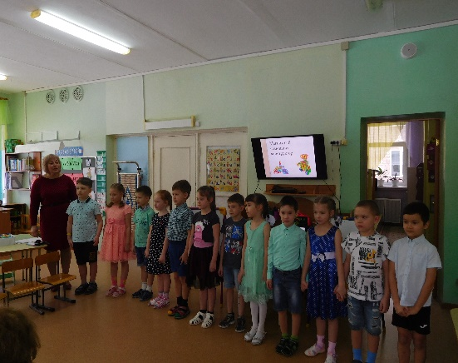
Развивающие: обогащать активный словарь; развивать диалогическую и монологическую речь, интересы детей, любознательность и познавательную мотивацию; развивать воображение и творческую активность; формировать координацию движений; развивать крупную и мелкую моторику обеих рук;

Воспитательные: воспитывать уважительное отношение детей друг к другу, вызывать сопереживание, эмоциональную отзывчивость.

Предварительная работа:
- знакомство с магнитом, его свойствами и назначением, путем опытно-экспериментальной деятельности;
- чтение «Сказки о магнитном поле» (автор: Евгений Терехин);
- конструирование из различных видов конструктора;
- отгадывание загадок о магните;
- знакомство с магнитным конструктором «magformers»; выполнение элементарных построек по образцу;
- просмотр мультфильмов «Фиксики»;
- словарная работа: цепка, детали, магнитное поле, магнитит, магнит, магнитный конструктор.
Оборудование:
- конструктор магнитный «magformers»;
- костюмы Фиксиков (Симка и Нолик);
- игра «Магнетизм» (карточки с изображением предметов);
- слайды: «Легенда происхождения магнита», кроссворд, фото минерала магнитит;
- выставка игр, игрушек с магнитом;
• схемы сборки;
• видеозапись физминутки «Помогатор».

Ход образовательной деятельности

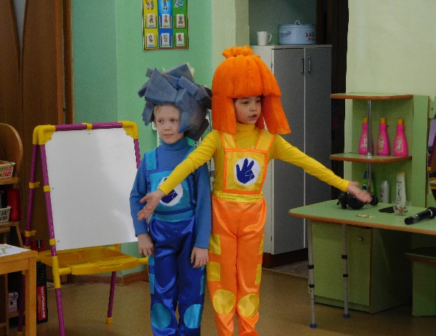
Придумано кем–то просто и мудро,
При встрече здороваться: «Доброе утро!»
«Доброе утро!» - Скажу я всем вам.
«Доброе утро!» - Мы скажем гостям.
(Дети здороваются с гостями, садятся на стульчики.)
- Ребята сегодня у нас с вами необычные гости…
- Догадайтесь кто?
Человечки очень споро
Чинят электроприборы!
Их не видно, не смотри,
Ведь они живут внутри.
Нету места мистике,
Если рядом… (Фиксики.)
- Конечно же, это, хорошо знакомые нам, Фиксики….Встречайте!
(Под песню Фиксиков входят переодетые в костюмы героев мультика Симка и Нолик: прикреплены к друг другу.)
Симка: Привет, ребята мы Фиксики. Меня зовут Симка.
Нолик: А меня Нолик.
Симка: Мы помощники всех детей и взрослых, любители техники и тока.
Воспитатель: Здравствуйте друзья, что с вами случилось? Какие-то вы странные.
Симка: Мы и сами не поймем, прикрепила нас к друг другу неведомая сила.
Нолик: Помогите нам ребята!
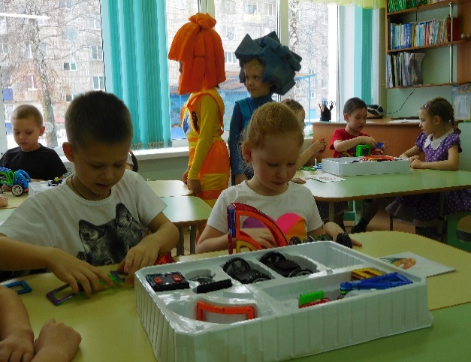
Воспитатель: Не печальтесь, дорогие, мы вам поможем. Правда ребята? Что это у тебя в кармане?
Нолик: Ребята, я хочу вам рассказать историю, которая приключилась сегодня со мной.
Гуляю я, гуляю и вижу необычный предмет, поднял я его рассмотрел и решил взять с собой, чтобы показать Симке. По дороге ко мне стали притягиваться разные металлические предметы. Вернулся я домой, подошел кСимке и она тоже ко мне притянулась. Что нам делать?
Воспитатель: Нужно понять что же за предмет нашел Нолик. Отгадать, что в кармане Нолика, нам поможет решение кроссворда.
Воспитатель: Мы с вами будем разгадывать кроссворд, а правильный ответ будет появляться на экране.

Кроссворд
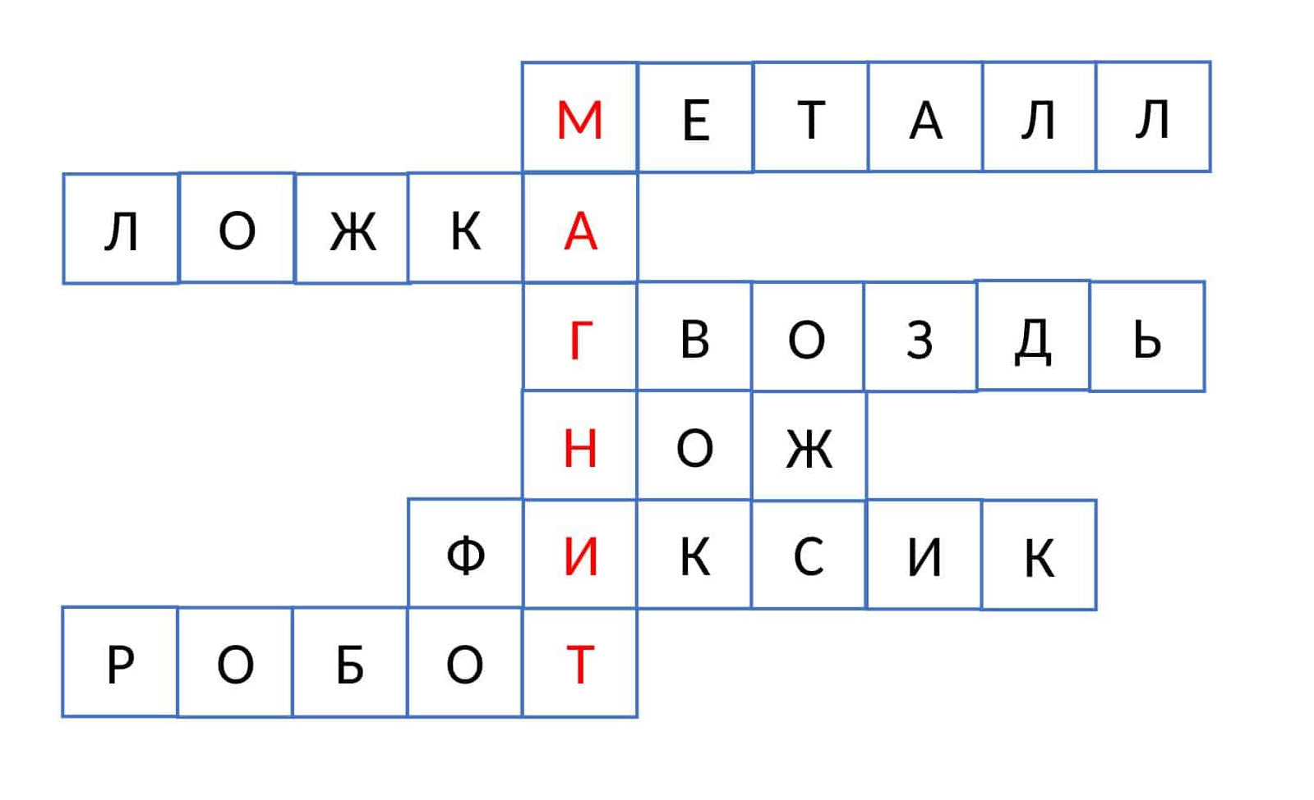
1.Оно варилось долго, в доменной печи.
Чтобы потом нам сделали, ножницы, ключи.(металл)
2.Есть поменьше, есть большая. Есть для кофе, есть для чая.
Из металла и блестит. С ней приходит аппетит. (ложка)
3. Весь я сделан из железа. У меня ни ног, ни рук.
Я по шляпку в доску влезу. А по мне все стук, да стук. (гвоздь)
4. Я очень острый и стальной. Нарезать хлеб вам помогу.
Но аккуратнее со мной, порезать пальчик я могу. (нож)
5. Человечек небольшой, помогатор за спиной. (фиксик)
6. Сам металлический, мозг электрический. (робот)
Воспитатель: Какое ребята слово получилось? Прочитайте. (Магнит.)
Нолик: А! Этот камень называется магнит!
(Достает магнит из кармана и показывает ребятам.)
Симка: Теперь мы свободны.
Воспитатель: Ребята, а почему Симка примагнитилась к магниту? (Потому что Фиксики-это железные болтики.)
Нолик: Наш друг, мальчик Дим Димыч, очень много знает о магнитах.
Симка: И я знаю, а ты не догадался что это за предмет.
А вы ребята знаете, что такое магнит?
Воспитатель: Садитесь с ребятами и послушайте, что же знают наши ребята о магнитах. (Магнит - это объект, сделанный из определенного материала, который создает магнитное поле;
магнитная сила – сила, с которой предметы притягиваются к магниту;
магниты обладают способностью притягивать предметы из различных металлов;
форма и размер магнита влияет на его силу;
магнитная сила может проходить через предметы и вещества;
магниты притягивают даже на расстоянии;
люди используют свойства магнита в своих целях.)
Симка: Да, вы много знаете о магнитах!
Воспитатель: Сейчас мы с вами поиграем в игру, которая называется «Магнетизм» (с карточками). Предметы, которые притягиваются к магниту вы будете прикреплять на правую доску, те, которые не притягиваются, к магниту на левую доску.
Фиксики: Вы такие молодцы! Справились хорошо с заданием.
Воспитатель: Да, наши ребята много знают о магнитах.
Симка: Ребята, а знаете ли вы, откуда произошли магниты, и как о них узнали люди? Сейчас я вам расскажу легенду о происхождении магнита.
(Легенда происхождения магнита (слайд).
В давние времена на горе Ида пастух по имени Магнис пас овец. Он заметил, что его сандалии, подбитые железом, и деревянная палка с железным наконечником липнут к черным камням, которые в изобилии валялись под ногами. Пастух перевернул палку наконечником вверх и убедился, что дерево не притягивается странными камнями. Снял сандалии и увидел, что босые ноги тоже не притягиваются. Магнис понял, что эти странные черные камни не признают никаких других материалов, кроме железа. Пастух захватил несколько таких камней домой и поразил этим своих соседей. От имени пастуха и появилось название «магнит».
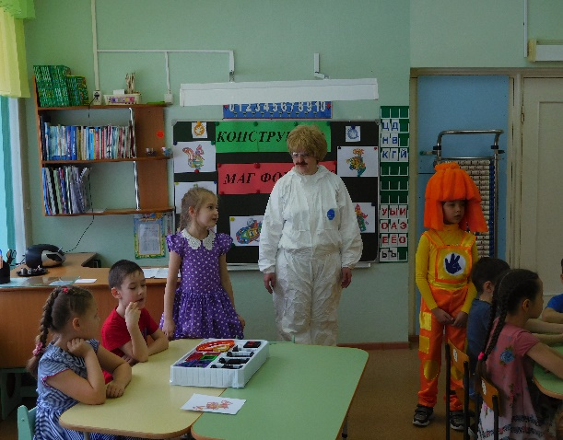
Воспитатель: На самом деле, более 2000 лет тому назад, древние греки узнали о существовании магнетита – минерала, который в состоянии притягивать железо. (Слайд.)
Симка: Ребята у нас есть друг профессор, он гениальный физик, который много знает о магнитах. Встречайте его!
(Входит профессор.)
Профессор: Всем привет, а вот и я!
Нолик: Уважаемый профессор, это мы твои друзья,
Это Симка, Нолик я.
Расскажи нам про магнит,
Чем тот камень знаменит,
Какой силой обладает,
И где люди применяют.
Профессор: Это предмет, который магнитным полем обладает. Сил у него на многое хватает.
Чем крупнее магнит, тем шире его поле и больше предметов он притянет по неволе.
Нолик: Магнитное поле хочу увидеть я!
Профессор: Проделаем простенький опыт, друзья. Гвозди на столе лежат, начнем водить магнитом, они задрожат. Магнитное поле зовет их за собой, магнит убираем, и снова покой.
Нолик: Здорово! Люди часто магниты применяют?
Профессор: Да они везде нас окружают! (Компьютер, наушники, телефон, банковская карта, микрофон.)
Нолик: Это все для взрослых людей, а есть ли для нас, для детей?
Профессор: Конечно, магниты прячутся во многих игрушках и очень милых безделушках.
(Показ: дартс, магнитные буквы, магниты на холодильник, конструктор «Магформерс»…)
Посмотри вокруг. Магниты повсюду.
Нолик: Больше узнавать о них я буду.
Профессор: Я хочу ребята подарить вам новый магнитный конструктор.
Вы уже такой встречали?
Дети: да, это конструктор «Магформерс»!
Профессор: это ребята не простой магнитный конструктор, а усовершенствованный, у него есть элементы питания, которые приводят постройки в движение.
Сейчас мы с вами в него поиграем, но с начала немного отдохнем.
Физминутка «Помогатор» (под песню из мультфильма «Фиксики»).
(После физминутки дети проходят к столам с наборами конструктора, на каждом из столов (их 4) предложена схема постройки.)
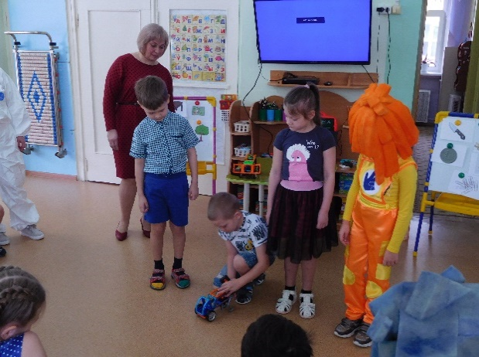
- Мы, ребята, уже знаем, что такое Магнитный конструктор или, как их часто называют, 3D - магнитный конструктор. Из чего же он состоит? (Он состоит из комплекта деталей разнообразных геометрических форм, цветов и размеров, из которых можно конструировать различные объемные и плоские фигуры. Внутри пластиковых контуров деталей находятся постоянные магниты. Детали притягиваются друг к другу за счет сил магнитного взаимодействия, на этом и строится принцип конструирования. Чем больше магнитов имеет грань детали, тем прочнее будет сцепка.)
- Но, как уже сказал наш замечательный профессор, это новый усовершенствованный конструктор.
Нолик: Как интересно! Наш Дим Димыч тоже очень любит в него играть.
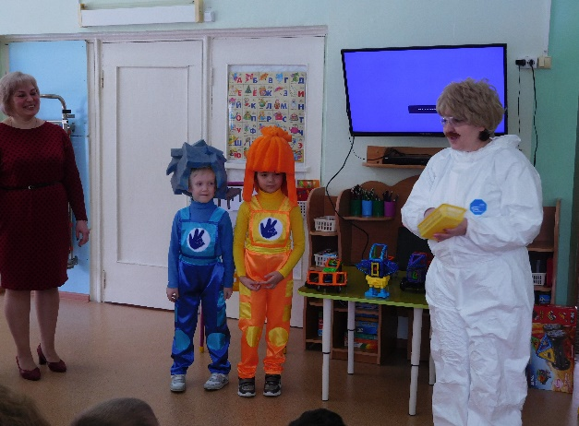
Воспитатель: А еще интереснее из него строить. Сегодня предлагаю вам сделать постройки из конструктора «magformers», мы уже поделились с вами на 4 рабочие группы, каждая будет строить свою постройку, можете использовать предложенные схемы или фантазировать. Чья группа закончит свою работу, будут представлять ее. Приступаем.

(В ходе строительства воспитатель оказывает помощь, советует, наблюдает за деятельностью детей, их взаимодействием в совместном строительстве: как договариваются, распределяют функции.
После завершения конструирования: представление готовых поделок.)
«Снегоуборщик»
Используется для уборки большого объема снега. Состоит из специального ковша, шипованных колес с задним блоком управления. Кабина объемная, могут управлять 2 человека.
Воспитатель: Давайте посмотрим, как эта машина работает.
«Подводная машина»
Используется для изучения морского дна. Используется учеными. С помощью нее изучают растительный подводный мир и морских обитателей, которые живут на дне морей и океанов. Вместо задних колес - винты для безопасного передвижения под водой. Наша поделка тоже может двигаться.
«Буровая машина»
Используется для того, чтобы делать тоннели под землей. С помощью бура пробивает камни и толстый слой земли. Передвигается с большой скоростью.
Воспитатель: Какие вы молодцы, какие у вас замечательные постройки!
Профессор: Ребята я сейчас сфотографирую ваши поделки и отправлю ученым, чтобы они использовали ваши задумки в своей работе. (Фотографирует.)
Симка: Нам уже пора, нас Дим Димыч, наверное, потерял. Ребята, нам очень понравилось у вас.
Нолик: Спасибо, ребята. Нам пора, но и мы вам хотим сделать подарок - маленькие магнитики, которые вы можете повесить на холодильник у себя дома и вспоминать о нас. Вдруг когда-нибудь мы поселимся и у вас в холодильнике. До свидания! (Уходят.)
Итог: А наше занятие подходит к концу. О каком предмете сегодня мы говорили на нашем занятии? Что нового узнали о магнитах? Понравилось вам занятие?
+❤ В Мои закладки
Магформерс нам поможет решать, мечтать, творить.
Магформерс нам поможет мечту осуществить,
Магформерс нам поможет идею воплотить,
Магформерс нам поможет игрушку оживить!

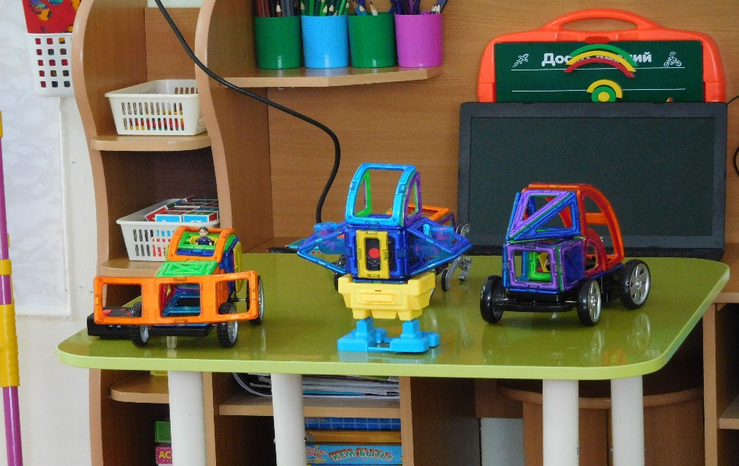

Конспект образовательной деятельности по обучению грамоте
Воспитатель: Салиева О.В.

Тема: Обучение грамоте с использованием конструктора ТИКО

Целевая аудитория: дети подготовительной группы

Цель: обобщить полученные знания о звуках, буквах, слогах, словах и предложениях.

Задачи:

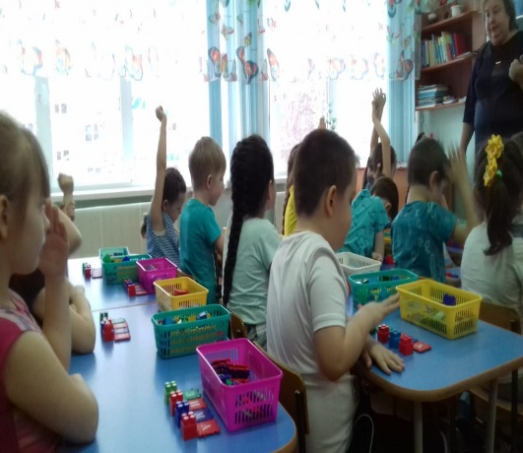
Образовательная: обобщить знания детей о гласных и согласных звуках; закрепить умение проводить звуковой анализ слов; продолжать формировать умение делить слова на слоги и формировать навыки чтения слогов и слов; продолжать учить составлять простые предложения; составлять предложения по предложенной схеме;

Развивающая: развивать связную речь; закреплять умение отвечать на вопросы распространёнными предложениями; развивать фонематический слух, внимание, память, мышление;

Воспитательная: воспитывать любознательность, творческую активность, воспитывать умение работать в коллективе, интерес к занятию и любовь к родному языку.

Оборудование: звуковые схемы, разрезная азбука для демонстрации на доске, конструктор «Тико -грамотейка» для индивидуальной работы детей, видео - презентация.

Ход образовательной деятельности

- Какое будет занятие?
- Что мы изучаем на занятии по обучению грамоте?
- Чем отличаются звуки от букв?
- Какие бывают звуки?
- Каким цветом обозначаем гласные звуки?
- На какие две группы делятся согласные звуки?
- Каким цветом обозначаем твердые и мягкие согласные звуки?
(Воспитатель читает скороговорку:
Собирала Маргарита маргаритки на траве,
Потеряла Маргарита маргаритки во дворе.)
- Какой звук часто встречается в этой скороговорке?
- Я буду произносить слова, а вы должны определить место звука «Р» в слове и отметить с помощью конструктора Лего на схеме, где находится звук. (Река, барабан, рука, сыр, кругозор.)
- Я буду называть звук, а вы с помощью конструктора Лего показываете, какой он. Например, если я назову звук «У», каким цветом вы его обозначите? Почему?
- Если я назову звук «М» каким цветом, вы его обозначите? Почему?
- Я называю звуки, а вы обозначаете их нужным цветом. (А Б Г У Ть И)
- Мы с вами выяснили, что согласные звуки могут быть твердыми и мягкими. Я вам предлагаю поиграть в игру «Волшебники» (будем «превращать» твердые звуки в мягкие.)
- Назовите всегда мягкие согласные звуки. («Й», «Ч», «Щ»)
- Назовите всегда твердые согласные звуки. («Ж», «Ш», «Ц»)
- С помощью конструктора ТИКО из этих букв: С О Л Н У А К составьте короткие слова.
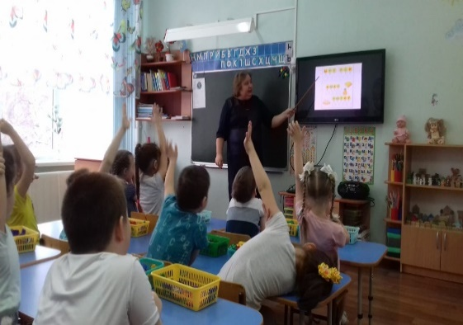
- Какие еще бывают слова?
- Назовите длинные слова.
- Послушайте стихотворение:
Снежок пархает, кружится,
На улице бело.
И превратились лужицы
В холодное стекло.
Снежок изрезан лыжами,
Как мел, скрипуч и сух.
И кошка ловит рыжая
Веселых белых мух.
- О каком времени года говорится в стихотворении?
- Какое сейчас время года?
- Какой месяц?
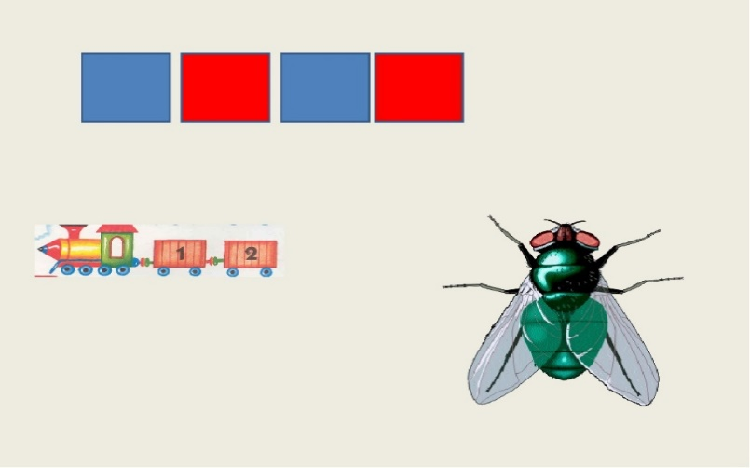
- Назовите зимние месяцы.
- Проведите звукобуквенный анализ слова «зима».
- Разделите слово на слоги; на какой звук падает ударение?

- Подберите слова к схеме:

- Много с буквами хлопот
Уж, такой они народ,
Но когда с умом, толково
Их построить в четкий ряд,
Превратятся буквы в слово
И с тобой заговорят.
- Соедините буквы по порядку. Прочитайте, что получилось.
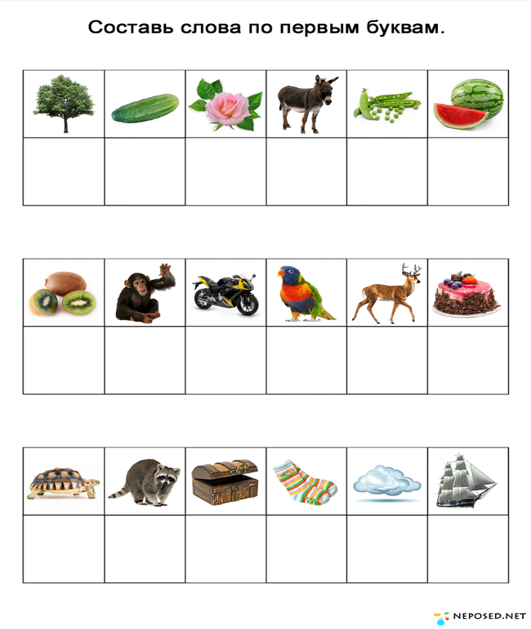
–Из чего состоит наша речь?
-Как обозначаем начало предложения?
-Что обозначает точка?
-С помощью чего пишем предложения?
На экране вы видите схемы предложений. Составьте по этим схемам предложения.
- Какие задания вам понравилось выполнять больше?

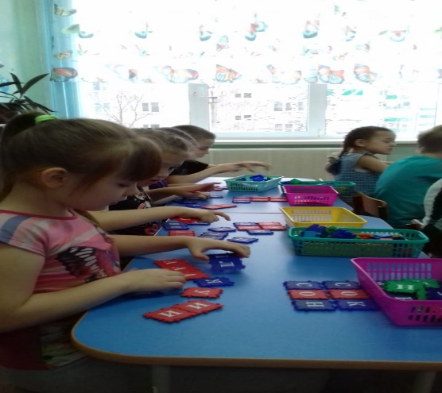

Конспект мероприятия Школы молодой семьи
Воспитатели: Саетова С.Т., Давлетбаева О.В.,
Комарова Т.А., Шайбакова Е.Ф.

Тема: Постройка загородки для домашних животных

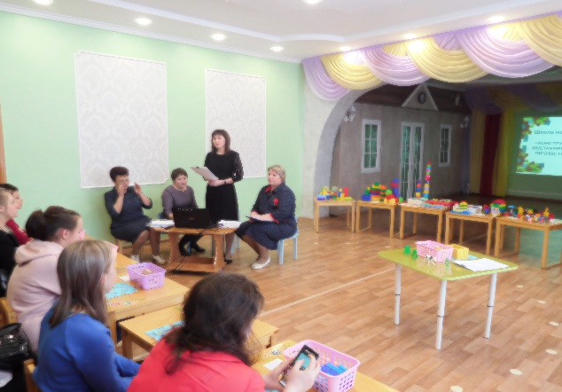
Целевая аудитория: родители первых младших групп «Кроха» и «Петушок»

Цель: раскрыть значение конструктивной деятельности в развитии ребёнка; способствовать организации семейного досуга и совместной деятельности родителей с детьми; создать условия для развития конструктивных умений и навыков.
Ход мероприятия
- Уважаемые родители, я предлагаю вам поучаствовать в практической деятельности «Постройка загородки для домашних животных». Посмотрите, я для вас приготовила строительный материл и игрушки.
(Рассматривание, сравнение игрушек.)
- В младшем дошкольном возрасте одним из важнейших условий развития игры является наличие игрушек. Игрушка является источником накопления чувственного опыта; играя с ней, ребенок познает свойства материала, из которого она сделана, ее форму, цвет. В знакомстве с игрушкой детей характерно участие всего сенсорного аппарата. Ребенок ее осматривает, трогает, поглаживает, прислушивается к звукам, которые она издает, нередко он берет игрушку в рот, пробует зубами ее твердость. И на занятиях, прежде, чем начать постройку, мы рассказываем про эту игрушку
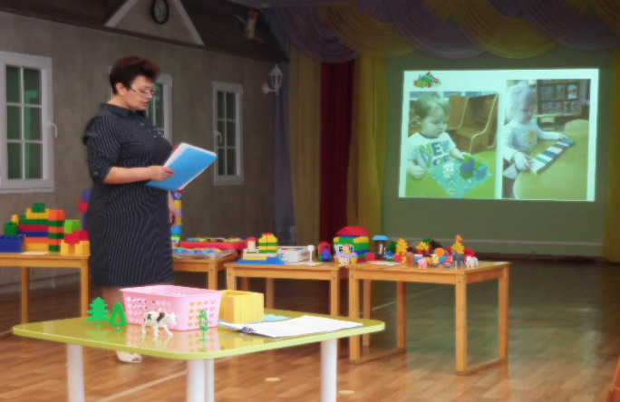
1) стихи: Идёт, идёт корова -
Длинные рога.
- Где была, корова?
- Ходила на луга.
Подошла корова
К дому своему,
Встала, замычала: «Му! Му! Му!»
2) Показываем видеоматериал.
3) Проводим беседу:
Воспитатель: Корова – это какое животное?
Родители: Домашнее животное.
Воспитатель: Кто детеныш у коровы?
Родители: Теленок.
4) Создаем проблемную ситуацию, которую решаем вместе с детьми:
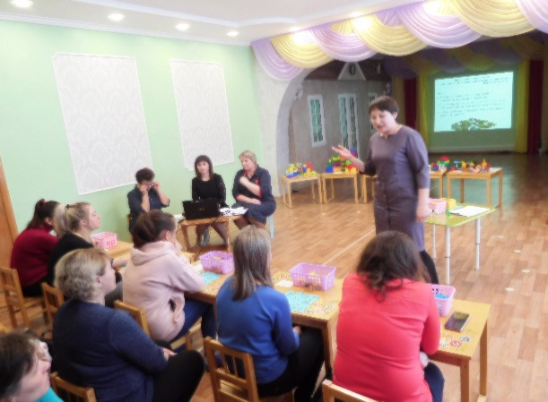
Корова со своим телёнком гуляла на лугу. Телёнок разыгрался и убежал от мамы. Мама-корова потеряла своего телёнка, мычала, звала его, но телёнок не вернулся. Ребята, надо помочь маме-корове. Давайте, построим для телёнка загородку, «загон». Тогда телёнок не уйдёт без мамы никуда и не потеряется.
Воспитатель: А теперь давайте посмотрим, какие домашние животные перед вами, и что же интересного про них вы сможете рассказать своим малышам.
(Родители рассказывают о своих домашних животных.)
Воспитатель: Также детям очень понравится если вы с ним поиграете в подвижную игру. Давайте, мы тоже с вами поиграем.
У коровы есть ребёнок- Показать рожки пальцами
Скок, скок, скок, скок, Показать как бодается телёнок, прыжки на двух ногах.
А зовут его телёнок - Развести руки в стороны, изображая удивление.
Скок, скок, скок скок! Показать как бодается телёнок, прыжки на двух ногах.
Воспитатель: Молодцы! Скажите, пожалуйста, из чего можно построить загородку для животных? Дети: Из кубиков, из кирпичиков.
Воспитатель: Правильно, молодцы! Загородку можно построить из кубиков, кирпичиков, из Лего, а также есть тематические конструкторы «Ферма». А сегодня мы будем строить загородку из кирпичиков; кирпичи мы используем деревянные, пластмассовые, но сначала помассажируем пальчики.

Пальчиковая игра «Детеныши»

Детеныши в домике этом живут.
Их мамы зовут — они сразу бегут.
Жеребеночек быстрый,
Котенок пушистый,
Теленок бодливый,
Щенок шаловливый,
Козленок рогатый,
Убежали все ребята (все пальцы — снова в кулак.)

Воспитатель: Молодцы. А теперь смотрите, как мы будем строить. Я возьму кирпичик, поставлю его на узкую, короткую сторону (проводит по стороне кирпичика), а рядом другой, рядом еще один и еще, построю загородку для теленка. Она будет синяя. Загородка должна быть со всех сторон, чтобы теленок не убежал от мамы. А теперь берите по одному кирпичику и ставьте ровно, видели, как я делала, кругом делайте загородку, чтобы ваши животные не убежали. Так мы строим с детьми на занятиях, давайте мы тоже с вами построим загородку для животных.

(Родители выбирают кирпичики, строят загородку.)
Воспитатель: Уважаемые родители, скажите, пожалуйста, что развиваем у ребенка в процессе конструирования? (Родители высказывают свое мнение).
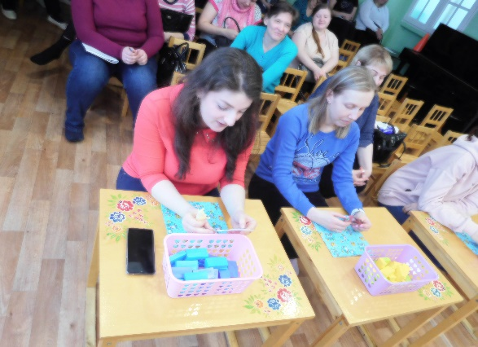
Воспитатель: Игры со строительным материалом очень интересны для малышей. Они незаменимы для умственного развития. Игра способствует развитию его познавательного интереса. Конструируя, дети узнают цвет, форму, величину предметов, приобретают элементарные пространственные представления, что обогащает сенсорный опыт детей. Игры детей со строительным материалом способствуют развитию мелкой моторики рук. Дети узнают много нового, развивается речь, активизируется словарь. Малыши учатся принимать указания, следовать инструкциям.
Воспитатель: После того, как построили, нужно провести беседу. Какого цвета у тебя загородка?

Родитель: Загородка красного цвета.
Воспитатель: Из чего ты построил загородку?

Родитель: Я построил загородку из кирпичиков.
Воспитатель: Для кого вы построили загородку?
Родитель: Мы построили загородку для телёнка.

Воспитатель: Молодцы! Вот теперь ваши домашние животные не убегут!
(Воспитатель предлагает родителям обыграть свою постройку.)
Воспитатель: Нужно вместе со своим ребенком обязательно обыграть постройку. После игры с конструктором, строительным материалом предложите ребёнку сложить детали обратно в коробку, выбирая сначала только кубики, затем кирпичики и так далее. Можно организовать игру «Раз, два, три – все на место убери».
Ну, теперь за дело дружно!
Убирать игрушки нужно,
Убирать и не ломать,
Завтра будем вновь играть.
Важно стимулировать ребенка к играм, проявлять интерес и сочувствие к его неудачам, нужно исключить из обихода замечания и осуждения.
Воспитатель: Уважаемые родители, - «Спасибо вам за участие в практической деятельности! Играйте, творите, стройте с ребенком! Удачи Вам!»

Список литературы:
- Демина Е.С. Развитие и обучение детей раннего возраста в ДОУ: Учебно-методическое пособие М.: ТЦ Сфера,2006. (Ранний возраст)
- Куцакова Л.В. Конструирование и художественный труд в детском саду: Программа и конспекты занятий. –М.: ТЦ Сфера. 2006. – Стр. 30.
- Парамонова Л. А. «Детское творческое конструирование» - М.: Издательский дом «Карапуз», 1993г.

Конспект родительского собрания
Воспитатели: Некрасова Т.А., Павлова Д.А.

Тема: Роль конструирования в развитии детей младшего дошкольного возраста

Целевая аудитория: родители второй младшей группы «Ромашка»

Конструирование – это такой вид деятельности, основным содержанием которой является отражение окружающей жизни в разнообразных постройках и, связанных с ними, действиях.
Еще Паустовский К.Г. говорил: «Порыв к творчеству может также легко угаснуть, как и возник, если оставить его без пищи». Конструирование – идеальная «пища» для развития творческого потенциала вашего ребенка.
С самого раннего возраста у ребенка необходимо развивать творческие способности, художественное чутье и восприятие, разрабатывать необходимые моторные навыки, стимулировать умственную деятельность. Занятия по конструированию, как нельзя лучше, подходят для этого. Так же они учат детей взаимодействовать между собой, контролировать свои эмоции, приучают к коллективному труду.
Конечно, каждая возрастная группа имеет свои цели и задачи:
- Развивать познавательную активность детей, воображение, фантазию и творческую инициативу.
- Развивать мелкую моторику, диалогическую и монологическую речь, расширять словарный запас.
- Совершенствовать коммуникативные навыки детей при работе в паре, коллективе, распределении обязанностей.
- Развивать представление о форме, величине, цвете.
- Развивать желание строить по собственному замыслу, объединять постройки по сюжету, обыгрывать их, побуждать к совместным играм.
- Продолжать учить различать и называть основные строительные элементы (кубики, кирпичики, пластины и цилиндры).
- Побуждать детей создавать конструкции из разных видов конструкторов, соответствующих своему возрасту.

Значение конструирования для развития детей.
Развивается:
- наблюдательность;
- точное восприятие;
- память;
- воля;
- высокое сосредоточивание внимания;
- пространственное и творческое воображение;
- математические способности;
- отвлеченное мышление;
- умение принимать указание;
- эмоциональное развитие;
- умение следовать инструкции;
- эстетический вкус;
- нравственные качества (трудовые, желание приносить пользу другим);
- самоконтроль, самостоятельность;
- коммуникативные способности.
Для Лего-конструирования подбираются наборы с крупными деталями и простыми соединениями.
Во второй младшей группе эта деятельность, по-прежнему, связана с игрой: на построенный стульчик ребенок сажает куклу, в гараж машину ставим, сам процесс создания построек и поделок усложняется, предполагает предварительное обдумывание и большое разнообразие материала.
В детских магазинах предоставлен огромный выбор конструкторов для детей разного возраста. Причем, с каждым годом появляются все новые и новые идеи, и ассортимент расширяется.
В детском саду ежегодно приобретаются разнообразные конструкторы для детей, так как конструктор – это превосходный инструмент для развития мышления, памяти, воображения и моторики рук.
Сегодня я хотела бы вас познакомить с разновидностями конструктора и продемонстрировать те наборы, которые есть в нашем детском саду и непосредственно в группе.
- Кубики. Это самый первый конструктор для ребенка. Кубики бывают как мягкие, так и пластмассовые, деревянные. Все три вида кубиков имеются в нашей группе.
- Строительные наборы – это разновидность кубиков. Они бываю разного размера, в эти наборы входят не только кубики, но и конусы, арки, бруски и другие элементы. Наборы различают как пластмассовые, так и деревянные.
- Напольные конструкторы – это конструкторы больших размеров, предназначенные для игры на полу.
- Тематические наборы – это конструкторы, в которых есть блоки, детали, объединенные одной темой. Например: «Пожарная часть», «Загородный дом» и т.д.
- Конструкторы-трансформеры – когда одна модель может превращаться в другую (это различные фигурки супергероев или животных).
Так же конструкторы можно разделить на группы по величине и способу конструирования и соединения.
- Блочные конструкторы – все виды конструктора по типу «Lego».
- Конструкторы с болтовым соединением – эти конструкторы не просты в сборке, поэтому рекомендованы для детей после 4-5 лет.
- Магнитные конструкторы – состоят из намагниченных палочек и шариков, которые примагничиваются друг к другу. Предназначены для детей с трех лет.
- Мягкий конструктор – материал изготовления – изолон. С его помощью можно создавать как плоские игрушки, так и объемные.
- Трансформируемые игровые конструкторы для обучения ТИКО-конструкторы – это конструкторы нового поколения, состоящие из ярких плоских фигур, которые шарнирно соединяются между собой.
Исследования показали, что дети 3-4 лет, которым нравится собирать конструктор, лучше считают, и это не все. Сегодня ученые точно доказали, что конструирование эффективно лечит речевые нарушения, а также помогает справится даже с аутизмом.
Еще Антон Семенович Макаренко (советский педагог и писатель) подчеркивал, что игры ребенка с игрушками-материалами, из которых он конструирует, «ближе всего стоит к нормальной человеческой деятельности: из материалов человек создает ценности и культуру».
Детям нашей группы очень нравится конструировать и создавать различные модели из разных видов конструктора. Если в начале года им было еще сложно управляться с мелкими деталями, то уже сейчас виден прогресс и успех в области конструирования.

Методические разработки

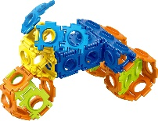
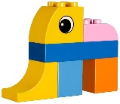
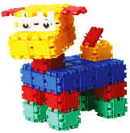
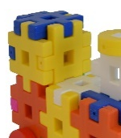
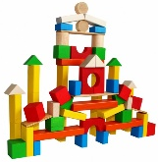
Стихи

«Лего» – умная игра,
Завлекательна, хитра.
Интересно здесь играть,
Строить, составлять, искать!
Приглашаю всех друзей
«Лего» собирать скорей.
Там и взрослым интересно:
В «Лего» поиграть полезно!

* * *
Раз, два, три — сложи детали,
Чтоб они машиной стали.
Собери гараж. Потом
Не забудь построить дом.
Можно к самому порогу
Проложить еще дорогу,
Выбрать место для моста —
То-то будет красота!
Из конструктора такого
Что ни сделай — все толково!

* * *
ЛЕГО это мир фантазий!
Мир идей, разнообразий.
Изучая схемы в нём,
Может получиться дом.
Или мы построим замок,
Где живёт большой дракон.
Он принцессу сторожит
И огнём на всех рычит.
ЛЕГО руки развивает
И мечтать нам не мешает.
И скажу про ЛЕГО я -
Это лучшая игра!
* * *
Конструктор Лего –
Лучший друг.
Он учит, развивает.
И с ним составишь ты хоть что,
Он очень помогает.
* * *
Собрать машинку, вездеход,
Дворец, ракету, пароход
И даже целый городок
Конструктор «Лего» нам помог.
Вот только истинных друзей
Не соберёшь из кирпичей!

* * *
Машины, роботы, зверюшки,
Твои друзья, твои подружки.
Пираты, замки и шахтеры,
И поезда, и целый город!
Твои любимые герои –
На суше, в воздухе, на море.
Ты с ними целый мир откроешь –
Поедешь, полетишь, построишь…
И в этот мир – веселый, яркий,
Где есть волшебные подарки
Ты окунись, как в море с брега:
Добро пожаловать в мир «LEGO»!

* * *
Запчастей тут миллионы!
Мы по ЛЕГО чемпионы!
Хочешь настроение поднять?
В ЛЕГО начинай играть.
Из ЛЕГО можно все собрать
Главное фантазию включать
У нас конструктор ЛЕГО
С ним можно не скучать
Строим мы машины и дома
И всем советуем играть!
ЛЕГО – это красота!
Строим мы из кубиков разные дома
И машину, и гараж,
Дом, корабль, даже школу.
ЛЕГО просто «супер» класс!
Мы теперь совсем не бегаем,
Нам не хочется совсем,
Потому что в «супер» ЛЕГО
Мы играем группой всей!

* * *
Мальчишка был ,ох, озорной !
А теперь совсем другой.
Когда купили ему ЛЕГО,
Не узнать теперь Олега.
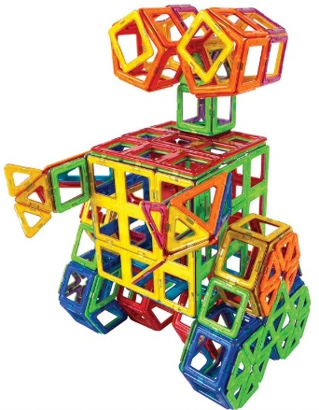
На себя он не похож,
Едва взглянет на чертеж.
И уже шагает робот,
Вместо носа, длинный хобот.
На рукавах цветной узор,
Наш конструктор - фантазер
Играет целыми часами,
Как спокойно стало маме.
Она рада за Олега!
Покупайте детям ЛЕГО !!!
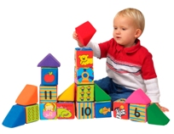
Строю я, строю
Из кубиков домик.
В домик поселится
Ласковый гномик. (Н. Светлячок)
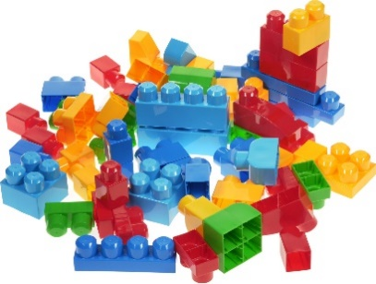
* * *
Можно из кубиков
Башню построить,
Можно гараж
Для машины устроить.
Если из кубиков
Горку собрать -
Можно из шкафа
Варенье достать!
* * *
Кубики, кубики –
Синие и красные,
Жёлтые, зелёные –
Строим с Дашей домики!
Даша ручкой – мах-мах!
Домик сразу – бах-бах!
Веселится разрушитель –
Улыбается строитель!
Продолжается игра –
Дом построили, урра! (Т. Второва)

* * *
Мне купила мама
Кубиков набор.
Высыплю их прямо
На пол, на ковёр.
Я из них построю
Домик и забор,
На ковре устрою
Я просторный двор. (Н.Радченко)
* * *
Будет в доме первый
И второй этаж.
И с большою дверью
Для машин гараж.
Будут в доме люди
Жить и не тужить.
Ссориться не будут,
Будут все дружить. (Н.Радченко)
* * *
Яркие кубики я берегу,
Башню построить из них я могу.
Первые кубики ставить так просто -
Сделаю башню почти с меня ростом.
Но кубик последний никак не даётся,
Башня бабах, а сестренка смеется. (В. Кокарев)
* * *
Я построю новый дом,
жить уютно будет в нем,
кубики поставлю в ряд,
сверху будет крыша.
В домике игрушки спят,
говорите тише! (Р. Горенбургова)
* * *
Мама строит башенку -
Я ее ломаю,
Потому что главного
Я не понимаю.
Интересно, в чем секрет:
Была башенка и – нет? (В. Чагина)
* * *
А я в кубики играю,
Ничего не замечаю -
Дом построю. Рядом с домом
Будет всем нам вид знакомый:
Будет дерево – черешня,
Что растёт в саду чудесном,
Будут в нём гнездиться птицы,
И вода в ручье струиться,
Будет яблонь аромат…
Рядом с домом нужен сад!
А я в кубики играю,
Ничего не замечаю,
Рядом с главною стеною
Домик маленький построю -
Так, не домик, просто будка,
Жить в ней будет пёс - малютка
С доброй кличкою Барбос, -
Вёрткий хвостик, мокрый нос.
Через речку строю мостик,
Пусть приходят в дом мой гости!
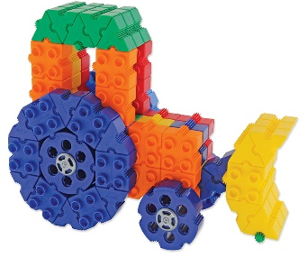
* * *
Мы построили с тобой
Дом с крылечком и трубой.
Дом из кубиков высок,
Простоял бы хоть часок…
Кот на крышу прыгнул, ах!
Дом разрушился – ба-бах!!! (Е. Раннева)
* * *
Люблю я в кубики играть –
Они мои друзья!
И даже если надо спать –
Беру в постель их я!
Из них построю я гараж,
машина будет жить,
Потом для речки берега,
водичку чтобы лить!
Для башни - тоже хорошо,
Пусть будет высока!
И домик сделаю с окном –
Какая красота! (А. Вишневская)
* * *
Есть у Оли кубики, целая коробка.
Оля эти кубики складывает ловко.
Строит Оленька сама
Разноцветные дома.
Куклам – по квартире.
У Оли их четыре.
А ослёнку с кенгуру
Оля строит конуру.
* * *
Желтые кубики –
Это песок,
Кубик зеленый –
Весенний лесок,
Синие кубики –
Это река.
Кубиков много –
Река широка.
К у б и к на к у б и к –
Растут этажи:
Учатся строить дома
М а л ы ш и. (Л. Тактаева)
* * *
Мы из кубиков
Построим дом большой
С красной крышей
И зеленою трубой,
С белой дверью и
Оранжевым окном -
Пусть подремлют до утра
Игрушки в нем! (С. Приварская)
* * *
Маша в кубики играла,
Башни строила, дома.
Вот, - гараж для самосвала,-
Маша сделала сама!
Тут Ванюша приползает,
Это Машин младший брат, -
Башни Ванечка ломает
Очень быстро, все подряд!
Ну а Маша с ним не спорит, -
Помогает брат играть;
Чтобы новое построить,
Лучше старое сломать! (Л. Громова)

* * *
Мы из кубиков сегодня
Дом построили с трубой.
Будет жить в домишке кошка
И котёнок озорной
Только Кошка убегает,
И котенок не сидит.
Лапкой с кубиком играет,
Дом разрушить норовит.
Рухнул домик, а котёнок
Испугался, убежал.
Сколько мы его ни звали,
Вновь играть он не желал.
Домик заново мы строим.
Он с окошком и с трубой.
Только жить в домишке будет
Наш мишутка заводной. (А. Помазуев)
* * *
Кубик на кубик – и вот пирамида.
Кубик на кубик – какая обида!
Крах! - и закончились наши работы,
Видно не верными были расчеты!
Кубик на кубик поставим опять,
Кубик на кубик, но следует знать:
Чтоб не обрушился новый карниз,
То, что надежней, кладется на низ!
Кубик побольше – хороший фундамент,
Маленький кубик до неба достанет.
Если мы будем все делать как надо,
Выстоят башни картонного града!

* * *
Конструктор Лего –
Лучший друг.
Он учит, развивает
И с ним составишь ты хоть что,
Он очень помогает.
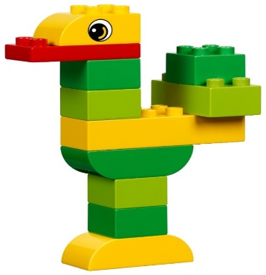
* * *
Мне конструктор папа подарил.
Долго я конструктор у него просил.
Гаечки, отвёртки, два ключа, болты —
Иногда сбываются детские мечты.
Соберу сегодня быструю ракету,
И отправлюсь ночью на Плутон-планету.
Там дома построю, школы и мосты —
Вот такие светлые детские мечты.
Зажимаю гаечки маленьким ключом,
И кручу отвёрткою – всё мне нипочём.
Мама кричит с комнаты: «Не устал ли ты?»
Под угрозой, чувствую, детские мечты.
«Не устал я, мамочка, скоро спать пойду.
Только для ракеты двигатель найду».
Нужно на Плутоне посадить цветы –
Вот такие добрые детские мечты.
(Коста Лукаш)

* * *
Чтобы ты заметно развивался
И на месте не топтался,
Чтоб фантазию ты проявлял,
Я конструктор тебе взял.
Из него сегодня ты построишь
Домик сложный, если сможешь.
А потом машину, корабли,
Чтоб удивиться мы смогли.

* * *
Я в игрушки не играю,
Лего с мамой собираю.
Будет улица с домами
И машины с кораблями.
В гости к нам придут друзья —
Продолжается игра.
Боря будущий строитель
Принесет подъёмный кран.
Яна с Ритой, вы учтите,
Соберут аэроплан.
Вместе все мы полетим
В незнакомый ЛЕГО мир!

* * *
Машины, роботы, зверюшки,
Твои друзья, твои подружки.
Пираты, замки и шахтеры,
И поезда, и целый город!
Твои любимые герои –
На суше, в воздухе, на море.
Ты с ними целый мир откроешь –
Поедешь, полетишь, построишь...
И в этот мир – веселый, яркий,
Где есть волшебные подарки
Ты окунись, как в море с брега:
Добро пожаловать в мир «LEGO»!

Картотека игр и упражнений на развитие эмоций
Подготовила: педагог-психолог
Габдильнасырова О.В.
Бывают чувства у зверей,
У рыбок, птичек и людей
Влияет без сомнения, на всех нас
Настроение!
Кто веселится?
Кто грустит?
Кто испугался?
Кто сердит?
Рассеет все сомнения
Азбука настроения!
«Угадай эмоцию»
Цель: учить детей по схеме узнавать эмоциональное состояние и изображать его с помощью мимики, пантомимики, голосовых интонаций.
Ход игры. На столе картинкой вниз выложить схематические изображения эмоций. Предложить детям по очереди брать любую карточку, не показывая ее остальным. Задача ребенка – по схеме узнать эмоциональное состояние, изобразить его с помощью мимики, пантомимики и голосовых интонаций. Остальные дети должны угадать, какие эмоции изображает ребенок, что происходит в его мини-сценке.
«Передай настроение»
Цель: развитие выразительных движений, наблюдательности, воображения.
Ход игры. Ведущий загадывает и передает настроение при помощи мимики и жестов. Дети, передав его настроение по кругу, обсуждают, что он загадал. Тот игрок, кто правильно отгадал настроение, становится ведущим.
«Нарисуй свое настроение»
Цель: умение передать свое настроение при помощи средств изобразительной деятельности, развитие эмпатии, ассоциативного мышления.
Ход игры.
Создается цветопись настроения группы. На общем листе ватмана с помощью красок каждый ребенок рисует свое настроение в виде облачка, или просто в виде пятна.
Возможен другой вариант: из корзинки с разноцветными лепестками каждый ребенок выбирает для себя лепесток, цвет которого наиболее подходит к цвету его настроения. Затем все лепестки собираются в общую ромашку.
«Цветик-семицветик»
Цель: развитие творческого воображения, умение чувствовать другого человека и сотрудничать с ним.
Ход игры. По кругу передается игрушка в виде цветка с разноцветными лепестками: «Если бы у нас был Цветик-семицветик, то какой бы подарок ты подарил своему соседу?»
Когда Цветик-семицветик вернется на свое место, то его передают в противоположную сторону, предварительно оторвав лепесток и загадав вслух желание для себя.
В конце игры проводится беседа, где анализируются самые лучшие желания.
«Ролевое проигрывание ситуаций»
Цель: практическая проработка «волшебных» средств понимания, развитие эмпатии.
Ход игры. Воспользовавшись «волшебными» средствами понимания, дети должны помочь:
- Плачущему ребенку, он потерял свою любимую игрушку
- Мама пришла с работы, она очень устала
- Одноклассник сидит грустный, у него заболела мама
- Ваш друг плачет, он получил плохую оценку
Необходимо подобрать столько ситуаций, чтобы каждый ребенок смог выполнить задание.
«На что похоже настроение?»
Цель: развитие умения описывать свое настроение, распознавать настроение других.
Детям предлагается рассказать о своем настроении: его можно нарисовать, можно показать в движении, сравнить с каким-либо цветом, животным, состоянием, временем года, природным явлением, погодой.
Начать сравнение лучше взрослому: «Мое настроение похоже на белое пушистое облачко в спокойном голубом небе, а твое?»
Упражнение проводится по кругу. Взрослый обобщает – какое же сегодня у группы настроение: грустное, веселое, злое и т.д.

Сказка про Радость.

Подготовила: педагог-психолог
Габдильнасырова О.В.

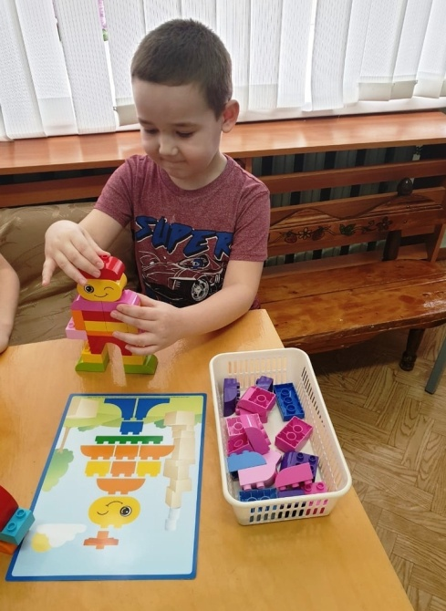
Жила-была на свете Радость. Радость была долгожданной гостьей: все ее ждали с нетерпением.
Приедут в гости друзья, а Радость тоже здесь: и хозяева рады, и гости довольны. Всем весело и хорошо!
Сын принес пятерку из школы. А радость сразу к маме прибежала! Мама обняла сына, поцеловала, да еще и шоколадку купила! И сын, и мама радости полны!
А у девочки Даши никак не получалась постройка из конструктора. И злилась Даша, и от старания пыхтела…
Наконец-то задуманная постройка получилась! Увидела это Радость и пришла к Даше. Настроение у девочки сразу поднялось, на лице – радостная улыбка!
Не зря мама говорит: «Терпение и труд все перетрут!» Сумела все-таки довести дело до конца!
Радость ждали все и везде. Но не всегда удавалось радости прийти ко всем сразу. Поэтому на смену ей, к людям приходили и другие эмоции: грусть, скука, страх, злость и отвращение. А про эти эмоции, мы расскажем вам в следующий раз.

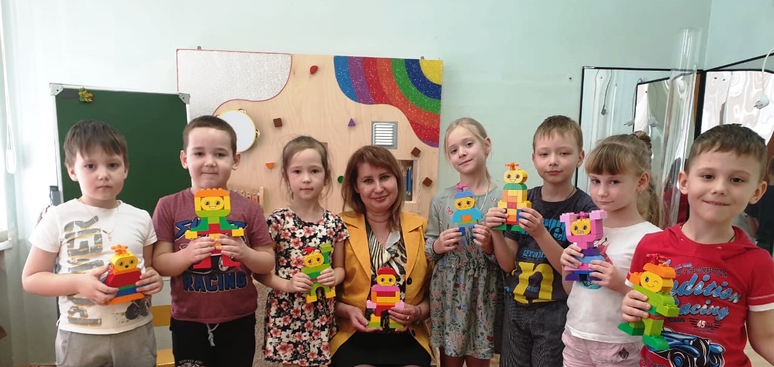

Кроссворд «Виды конструкторов»

Подготовила: воспитатель Шайбакова Е.Ф.

Вопросы по горизонтали:
1.Вид конструктора, способствующий познавательному развитию дошкольников через ознакомление с деталями: планки, скобы, колеса, и принадлежности ключ, винт, гайка. (Металлический).
2.Вид конструктора, представляющий собой пластмассовые детали с выдавленными в верхней части каждой из них объёмными пазами. (Лего).
3. Объёмные части конструктора, позволяющие создавать крупномасштабные конструкции. (Модули).
4.Вид конструктора, знакомящий детей с деталями – арка, полукуб, пластина, брусочки, цилиндр. (Деревянный).
Вопросы по вертикали:
5.Плоскостной вид конструктора, способствующий путём аналитико-синтетического метода собирать разделенный на несколько мелких частей образ в единое целое. (Пазлы).
6.Деталь строительного конструктора. (Кирпич).
7.Плоскостное конструирование. (Танграм).
8. Автор нетрадиционных игр конструктивной деятельности. (Никитин).
5
6

1

7
2

3

4
8

Памятки для родителей

Подготовила: воспитатель Аиткулова Р.С.
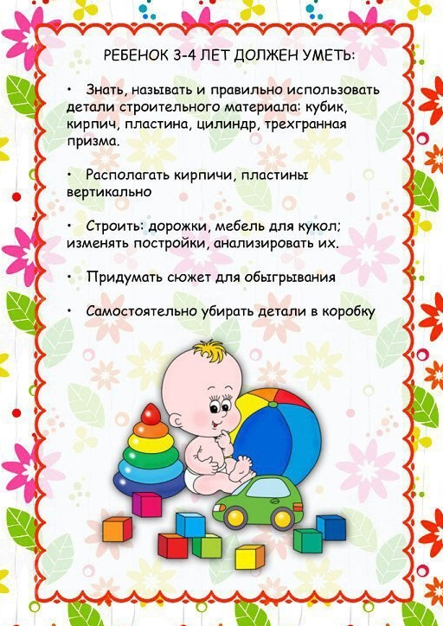
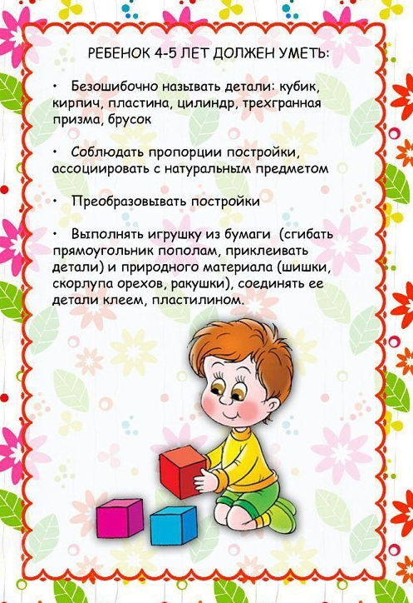
Самое лучшее открытие то, которое ребёнок делает сам.
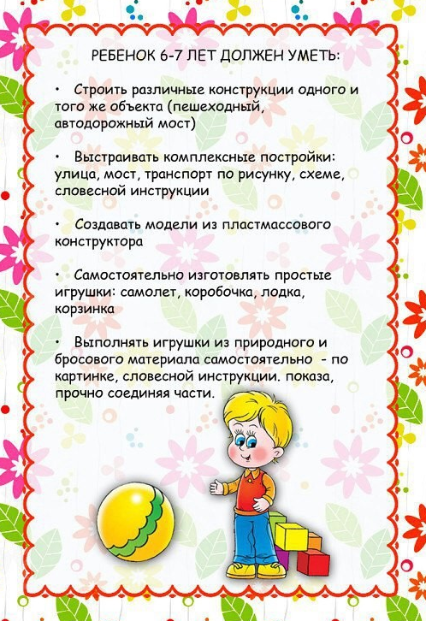
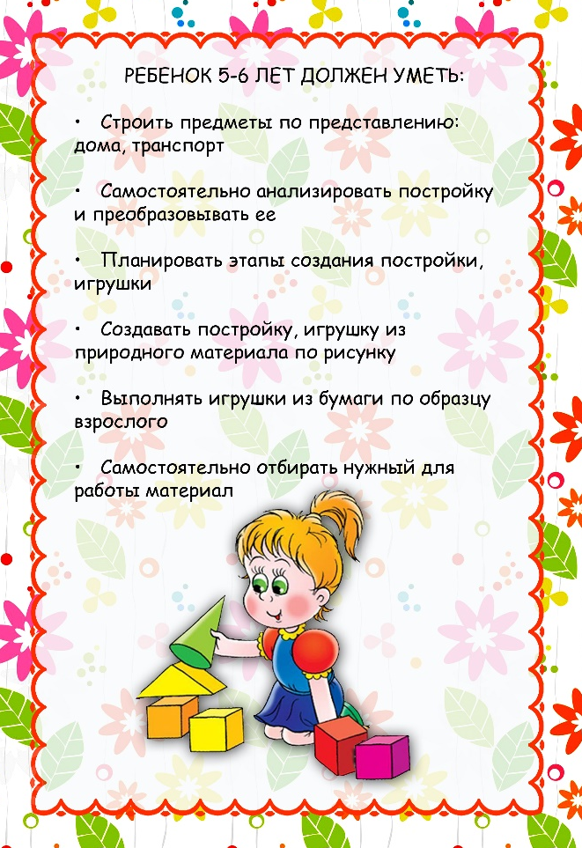
Подготовила: Учитель-логопед: Шакирова С. Г.

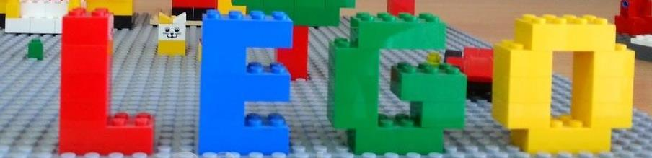

Работа по развитию речи с применением ЛЕГО-технологий делает развивающий процесс более результативным. Дети воспринимают занятия как игру, которая вызывает у них только положительные эмоции, приучает к внимательности, усидчивости, точному выполнению инструкций. Это помогает лучшему усвоению необходимого материала.

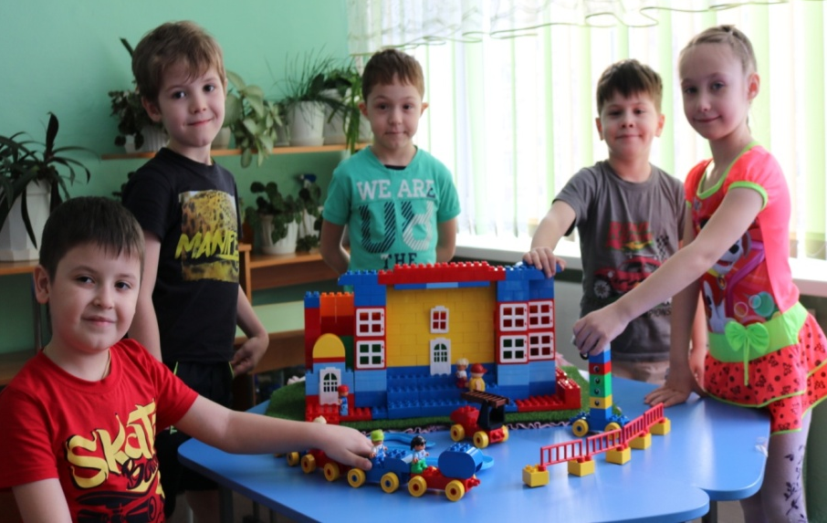

МАДОУ «Центр развития ребенка–детский сад № 10 «Солнышко»
Благовещенский район, г. Благовещенск, Республика Башкортостан

«Лего – игры для развития

речи дошкольников»

Методическая копилка для педагогов
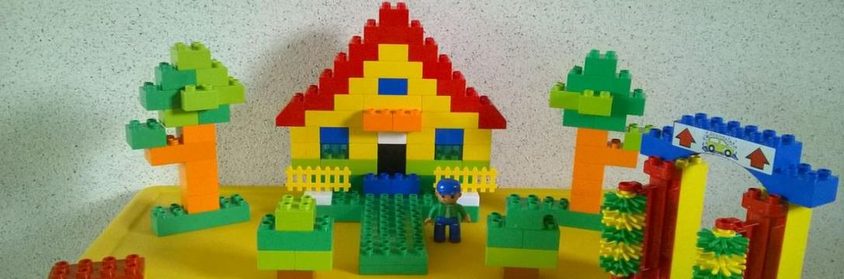

Лего – умная игра, завлекательна, хитра. Интересно здесь играть строить, составлять, искать! Приглашаем всех друзей
«Лего» собирать скорей.
Тут и взрослым интересно
В «Лего» поиграть полезно!

Дидактические игры по развитию речи
Дидактическая игра «Найди, где спряталась кошка» Задача: формировать умение согласовывать слова в предложении, употреблять существительные с предлогами (на, в, под, за, около…), закреплять умение правильно употреблять слова, обозначающие пространственные отношения (впереди - сзади, ближе - дальше). Ход игры: кошка хочет поиграть в «Прятки», спрячь её за домик. Скажи: куда спряталась кошка? (Кошка спряталась за домик). посади кошку на крышу; посади кошку около дерева; посади кошку перед домиком. Дидактическая игра «Башня» Задача: формировать умение правильно определять положение кубиков по отношению друг к другу, закрепляем предлоги (на, под, между). Материал: кирпичики разных цветов. Ход игры: у вас на столе кирпичики разного цвета, вам надо построить башенку. Возьмите желтый и красный кирпичики, поставьте кирпичик на кирпичик (предлог на) так, чтобы красный кирпичик был под желтым (предлог под) Постройте башню так, чтобы синий кирпичик был между красным и жёлтым кирпичиком (между). Теперь мы с тобой расскажем о твоей башне: на столе лежит красный кирпичик, продолжай… Под жёлтым лежит красный кирпичик. Между красным и жёлтым лежит синий кирпичик.

Дидактическая игра «Один, много»
Задача: формировать умение согласовывать числительные с существительными. Материал: елки, лошадки, кошки, собаки, лего - кубики. Ход игры: - у меня одна елка, а скажи, как будет много? (ёлок), одна лошадь, много (лошадей), один кубик – много кубиков...
Дидактическая игра «Кто, что умеет делать» Задача: закрепить знания о птицах и животных, обогащать словарь, развивать речевую активность, правильное звукопроизношение. Материал: набор птиц и животных из Лего – лошади, котята, утята, свинки, гуси, кошечки, уточки, курочки, воробышек, медведь, кукушка, заяц. Ход игры: дети, вы хотите помочь животным и птицам из сказки К.И. Чуковского «Путаница», которые всё перепутали. Что умеет делать кошка? (лакать, играть…) А как она разговаривает? (мяукает). Давайте напомним кошке, как она мяукала (мяу-мяу.) Что делают утята? (плавают, ныряют, пьют…). Как утята разговаривают? (крякают). Давайте покрякаем все вместе (кря.) (Так воспитатель беседует про всех героев сказки «Путаница») Герои сказки говорят вам спасибо, вы им напомнили, как надо правильно разговаривать. Дидактическая игра «Опиши детали» Задача: развивать умение описывать животных, человечков, отрабатывать падежные окончания (собака без чего? – без хвоста).
Материал: лошадка, собака, кошка, птица. Ход игры: приглашаю вас поиграть в игру «Опиши детали». Посмотрите, какой красивый петушок (петушок без гребешка), расскажите о нём, опишите его. Чего не хватает у петушка? Скажите правильно: «У петушка нет гребешка». Игру можно закончить, когда дети описали несколько животных или птиц.
Дидактическая игра «Четвёртый лишний» Задача: развивать умение рассуждать, делать выводы, внимание, память, сообразительность, логику. Материал: наборы из Лего «Транспорт», «Мебель», «Игрушки», «Дома», «Животные». Ход игры: хотите узнать, кто из вас самый внимательный? Я предлагаю поиграть в игру «Четвёртый лишний». Предлагаю на столе найти лишний предмет «Паровозик, машина, самолёт, собака», «Кошка, лошадь, собака, петух», «Стол, стул, кровать, дом»… Дидактическая игра «Чудесный мешочек» Задача: закрепить знание об игрушках, развивать сенсорные способности. Материал: животные из набора «Лего». Ход игры: обращаю внимание на набор игрушек на столе, предлагаю рассмотреть игрушки. Показываю яркий мешочек, приглашаю поиграть в игру «Чудесный мешочек», в которой есть правило игры: тот, кого я позову, опускает руку в мешочек, находит игрушку и на ощупь определяет и называет, какая игрушка в руке. Игра продолжается, пока все игрушки не будут названы.

Дидактические игры по обучению грамоте
Дидактическая игра «Моделируем слова» Задача: формировать умение производить звуковой анализ слов, определять количество слогов, звуков в слове и обозначать их кубиками красного, зелёного и синего цвета.
Материал: кубики синего, зелёного и красного цвета из набора «Лего». Ход игры: давайте поиграем. Я буду медленно называть слово, а вы должны сосчитать, сколько слогов в этом слове. Сколько слогов в слове «Дом»? (один слог). Назовите первый, второй, третий звук. Сколько звуков в слове? (три звука). Какой первый звук? Какой второй звук? Какой третий звук? Возьмите панельки и выкладывайте на ней схему слова из 3 звуков. Предложить сначала короткие слова «Дом, мак, пар, суп, кот, дым, рак, кит, лес», потом «Маша, каша, река, раки, молоко…». Дидактическая игра «Какие звуки ты слышишь?» Задача: отрабатывать дифференциацию звуков по твёрдости и мягкости. Материал: синие и зелёные панели, картинки со словами «Мак, рак, кит, дом, слон, банан, сито, стул, жук, мяч, волк, лес, зонт..». Ход игры: перед вами картинки и панели. Каких цветов панели? (синего и зелёного) Каким цветом мы обозначаем мягкий согласный звук? (зелёным) Каким цветом мы обозначаем твёрдый согласный звук? (синим) Я буду называть слово, если в нём первый звук твёрдый согласный, то картинку вы кладёте на синюю панель. А если в слове первый звук согласный мягкий, то на какую панель кладём картинку? (на зелёную)
Дидактическая игра «Построй предмет, который начинается со звука «Д» Задача: формировать умение слышать первый звук, сооружать постройку на заданный звук. Материал: наборы «Лего». Ход игры: сегодня мы будем строителями. Предлагаю вам построить предмет, который начинается со звука «Д». Звук «Д» твёрдый или мягкий? (твёрдый) Предлагаю вам подумать и начать строительство.
Дидактическая игра «Сколько слогов в слове» Задача: закреплять и совершенствовать умение делить слова на слоги, определять их количество в слове. Материал: детали серого цвета из набора «Лего». Ход игры: предлагаю поиграть в игру «Сколько слогов в слове». Я буду называть слово, вы будьте внимательны, считайте слоги и выкладывайте их на панели с помощью деталей серого цвета. Послушайте слово «лук». Сколько слогов в слове? (Один) Сколько деталей вы выложите? (одну). Предложить сначала короткие слова «Дом, мак, пар, суп, дым», потом «Маша, каша, река, коты, раки, лесник, киты, книга, молоко, автобус, игрушки…». Дидактическая игра «Придумай предложение» Задача: формировать умение составлять предложение с заданным количеством слов, развивать речевую активность и быстроту мышления. Материал: детали желтого цвета из набора «Лего», панель. Ход игры: сейчас мы поиграем в игру «Придумай предложение». Посмотрите внимательно на схему, сначала определите количество слов в предложении, теперь придумывайте свои предложения.
Дидактическая игра «Составь схему предложения» Задача: формировать умение составлять схему предложения, определять количество слов и обозначать количество слов деталями желтого цвета. Материал: детали Лего желтого цвета из набора «Лего», панели .
Ход игры: сейчас мы поиграем в игру «Составь схему предложения». Слушайте внимательно, сначала определите количество слов в предложении, потом выкладывайте на панели схему предложения «Маша гуляет», «Мама купила фрукты», «Наступила холодная зима», «Таня положила фрукты в вазу». С какой буквы пишется первое слово в предложении? (С заглавной буквы). Что ставим в конце предложения? (Точку или знаки: вопросительный или восклицательный.) Дидактическая игра «Моделируем буквы» Задача: формировать умение выкладывать на панели буквы с помощью деталей Лего, закреплять знание букв алфавита. Материал: панели, наборы «Лего», алфавит, магнитная азбука.
Ход игры: сегодня мы с вами будем моделировать буквы алфавита. Давайте вспомним и назовём буквы алфавита от «А» до «Я». Теперь возьмите себе по 1 букве из магнитной азбуки, выберите себе пару. Возьмите одну панельку на двоих и моделируйте каждый свою букву. Дидактическая игра «Отгадываем буквы» Задача: формировать умение отгадывать букву на ощупь с закрытыми глазами, закреплять знание букв алфавита. Материал: панели с выложенными буквами, повязка для глаз.
Ход игры: сегодня мы с вами будем узнавать буквы с закрытыми глазами. Садитесь за стол, надевайте повязку для глаз, возьмите одну панельку на столе и обследуйте на ощупь букву. Что за буква спряталась на панели.

Подготовили: воспитатели Некрасова Т.А., Павлова Д.А.
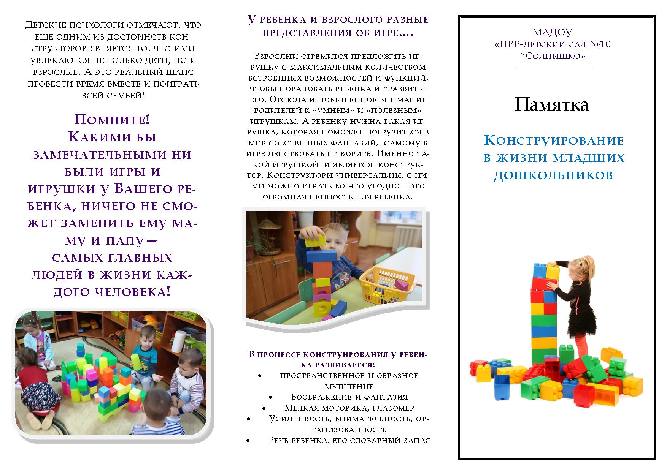
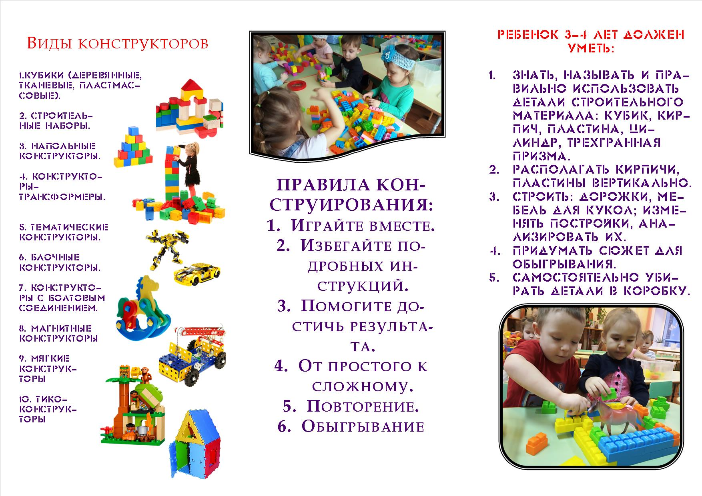

Используемая литература

- Богуславская З.М. Конструирование для детей старшего дошкольного возраста. М.: Знание, 2006. - 177с.
- Венгер Л. А. Путь к развитию творчества. // Дошкольное воспитание. - 2008. - № 11. - С. 32-38
- Давидчук А.Н. Развитие у дошкольников конструктивного творчества - М., 1976. - 287 с.
- Давыдов В.В. Требования современного начального обучения к умственному развитию детей дошкольного возраста // Дошкольное воспитание, 2008, № 4. С. 25-26.
- Дворникова З.Г. Русский строительный материал. Радует, развлекает, развивает // Дошкольное воспитание. - 2001. - №5. - с.112-115.
- Ерофеева Е.М. Конструирование для дошкольников: Книга для воспитателя детского сада. / Е.М. Ерофеева, Л.Н. Павлова, В.П. Новикова. - М.: ТЦ Сфера, 2007. - 339 с.
- Захарова Н.И. Играем с логическими блоками Дьенеша: Учебный курс для детей 5-6 лет. – СПб.: ООО «ИЗДАТЕЛЬСТВО «ДЕТСТСТВО-ПРЕСС», 2017. – 272с.
- Ишмакова М. С. Конструирование в дошкольном образовании в условиях введения ФГОС. Всероссийский учеб.-методический центр образовательной робототехники. – М.: 2013. - 53 с.,
- Кайе В.А. Конструирование и экспериментирование с детьми 5-8 лет. Методическое пособие. – М.: ТЦ Сфера, 2015. – 128с.
- Комарова Л.Г. «Строим из ЛЕГО. Моделирование логических отношений и объектов реального мира средствами конструктора ЛЕГО». М. «Линка- Пресс», 2001. - 312 с.
- Комплексная образовательная программа дошкольного образования «Детство» Т.И.Бабаева, А.Г.Гогоберидзе, О.В.Солнцева и др. – СПб.: ООО «ДЕТСТВО - ПРЕСС», 2016. – 352с.
- Куцакова Л.В. «Занятия по конструированию и ручному труду в детском саду». М. «Просвещение», 2000. - 208 с.
- Куцакова Л.В. Конструирование из строительного материала: Подготовительная к школе группа. – М.: МОЗАИКА-СИНТЕЗ, 2014. - 64с.
- Куцакова Л.В. Конструирование из строительного материала: Средняя группа. – М.: МОЗАИКА-СИНТЕЗ, 2014. - 80с.
- Куцакова Л.В. Конструирование из строительного материала: Старшая группа. – М.: МОЗАИКА-СИНТЕЗ, 2014. - 64с.
- Куцакова Л.В. Конструирование и ручной труд в детском саду: Программа и конспекты занятий М: ТЦ Сфера, 2005. - 341 с.
- Куцакова Л.В. «Проект работы по конструированию из строительного материала и конструкторов с детьми 4-5 лет на учебный год». Методическое пособие для воспитателей дошкольных учреждений. М. МИПКРО.1998. - 346 с.
- Куцакова Л.В. «Проект работы по конструированию из строительного материала и конструкторов с детьми 5-6 лет на учебный год. Методическое пособие для воспитателей дошкольных учреждений. М. МИПКРО. 1998. - 392 с.
- Куцакова Л.В. «Проект работы по конструированию из строительного материала и конструкторов с детьми 6-7 лет на учебный год». Методическое пособие для воспитателей дошкольных учреждений. М. МИПКРО. 1998. - 321 с.
- Литвинова О.Э. Конструирование с детьми раннего дошкольного возраста. Конспекты совместной деятельности с детьми 3-4 лет: учебно-методическое пособие. – СПб.: ООО «ИЗДАТЕЛЬСТВО «ДЕТСТСТВО-ПРЕСС», 2016. – 128с.
- Литвинова О.Э. Конструирование с детьми среднего дошкольного возраста. Конспекты совместной деятельности с детьми 4-5 лет: учебно-методическое пособие. – СПб.: ООО «ИЗДАТЕЛЬСТВО «ДЕТСТСТВО-ПРЕСС», 2016. – 112с.
- Литвинова О.Э. Конструирование с детьми старшего дошкольного возраста. Конспекты совместной деятельности с детьми 5-6 лет: учебно-методическое пособие. – СПб.: ООО «ИЗДАТЕЛЬСТВО «ДЕТСТСТВО-ПРЕСС», 2017. – 128с.
- Лиштван З.В. Игры и занятия со строительным материалом в детском саду: Книга для воспитателя детского сада. - М., 2000. - 175 с.
- Лиштван З.В. Конструирование: пособие для воспитателя дет.сада. М., 2001. - 159 с.
- Лурия А.Р. Развитие конструктивной деятельности дошкольников: вопросы психологии ребёнка дошкольного возраста // Под ред. А.Н.Леонтьева, А.В. Запорожца. - М. - Л.: Издательство АПН РСФСР, 1948. - с.34-64.
- Лусс Т.В. формирование навыков конструктивно-игровой деятельности у детей с помощью LEGO. М.: Гуманитарный изд.центр ВЛАДОС, 2003. – 78с.
- Методика обучения изобразительной деятельности и конструированию: учебное пособие / Под ред. Н.П.Сакулиной, Т.С. Комаровой. - М., 2009. - 272 с
- Нечаева В.Г. Конструирование в детском саду. - 2-е изд. - М.: Просвещение, 1999 г. – 158с.
- Новоселова С.Л., Зворыгина Е.В., Парамонова Л.А. Всестороннее воспитание детей в игре. // Игра дошкольника / Под ред. С.Л. Новоселовой. М.: Просвещение, 1988. - 351 с.
- Павлова Л. Роль сюжетного конструирования в умственном воспитании ребёнка второго года жизни // Дошкольное воспитание. - 2004. - №9. - с.93-96.
- Парамонова Л.А. Детское конструирование и творчество. – М.: Карапуз, 1998.
- Парамонова Л.А. Конструирование как средство развития творческих способностей детей старшего дошкольного возраста. Теория, практические рекомендации, конспекты занятий для слушателей курсов повышения квалификации и читателей, интересующихся темой детского конструирования // Дошкольное образование. - 2008. - №17, 18 (233).
- Парамонова Л.А. Особенности поисковой деятельности детей в конструировании: Содержание и методы умственного воспитания дошкольников / Под ред.Н.Н. Поддъякова. - М.: Педагогика, 1980. - с.162-184.
- Парамонова Л.А. Творческое художественное конструирование // Дошкольное воспитание. - 2004. - № 10. - с.76-84 с.
- Парамонова Л.А. Теория и методика творческого конструирования в детском саду. – М., 2002 - 192 с.
- Парамонова Л.А., Урадовских Г.А. Роль конструктивных задач в формировании умственной активности (старший дошкольный возраст)//Дошкольное воспитание - 1985 - № 7 - С.46-49
- Парамонова Л.А. Формирование обобщённых представлений у детей дошкольного возраста в процессе конструктивной деятельности: Умственное воспитание дошкольников / под ред. Н.Н.Поддъякова. - М.: Педагогика, 1972. - с. 106-120.
- Поддьяков Н.Н. Конструирование и художественный труд в детском саду. Программа и конспекты занятий. М.: ТЦ Сфера, 2009. - 407 с.
- Программа воспитания и обучения в детском саду / Под ред. М.А.Васильевой, В.В. Гербовой, Т.С. Комаровой. – 5-е изд. – М.: Мозаика-Синтез, 2007.
- Программа курса «Образовательная робототехника». Томск: Дельтаплан, 2012.- 16с.
- Репина Г.А. Математическое моделирование на плоскости со старшими дошкольниками. СПб.: ООО «ИЗДАТЕЛЬСТВО «ДЕТСТСТВО-ПРЕСС», 2011. – 112с.
- Тарловская Н.Ф., Топоркова Л.А. «Обучение детей дошкольного возраста конструированию и ручному труду». М. «Просвещение». «Владос». 1994. - 215 с.
- Урадовских Г.А. Художественное конструирование из деталей конструктора // Дошкольное воспитание. - 2005.-№ 2 - С.15-22.
- Филиппов С.А. Робототехника для детей и родителей. – СПб.: Наука, 2010. -195 с.
- Флешина Е.В. Лего-конструирование в детском саду. М.: ТЦ Сфера, 2018. - 144с.

